TOELICHTING
- Hoofdstuk 1 Inleiding
  - 1.1 Aanleiding
  - 1.2 Plangebied
  - 1.3 Geldende bestemmingsplannen
- Hoofdstuk 2 Beleidskader
  - 2.1 Inleiding
  - 2.2 Ruimtelijk beleid
  - 2.3 Archeologisch en cultuurhistorisch beleid
  - 2.4 Verkeersbeleid
  - 2.5 Groenbeleid
  - 2.6 Waterbeleid
  - 2.7 Woonbeleid
  - 2.8 Milieubeleid
- Hoofdstuk 3 Planbeschrijving
  - 3.1 Stedenbouw
  - 3.2 Archeologie
  - 3.3 Cultuurhistorie
  - 3.4 Verkeer
  - 3.5 Natuur
  - 3.6 Water
  - 3.7 Wonen
  - 3.8 Milieu
  - 3.9 Duurzaamheid
- Hoofdstuk 4 Juridische aspecten
  - 4.1 Inleiding
  - 4.2 Inleidende regels
  - 4.3 Bestemmingsregels
  - 4.4 Algemene regels
  - 4.5 Overgangs- en slotregels
  - 4.6 Handboek
- Hoofdstuk 5 Uitvoerbaarheid
  - 5.1 Economische uitvoerbaarheid
  - 5.2 Maatschappelijke uitvoerbaarheid

Hoofdstuk 1 Inleiding

1.1 Aanleiding
Aan de Nieuwe Deventerweg 101 en 101/1 staan twee vrijstaande woningen. Nu bestaat het voornemen om de woningen en bijhorende bebouwing te amoveren en op de gronden 19 levensloopbestendige appartementen op de verdiepingen en zorggerelateerde functies in de plint te realiseren.

1.2 Plangebied
Het plangebied omvat globaal de percelen behorende bij de Nieuwe Deventerweg 101 en 101-1. De percelen zijn kadastraal bekend onder nummers 1203 en 102. Op onderstaande afbeelding is met de zwarte omkadering globaal het plangebied aangegeven. Voor de exacte begrenzing wordt verwezen naar de verbeelding van dit bestemmingsplan.
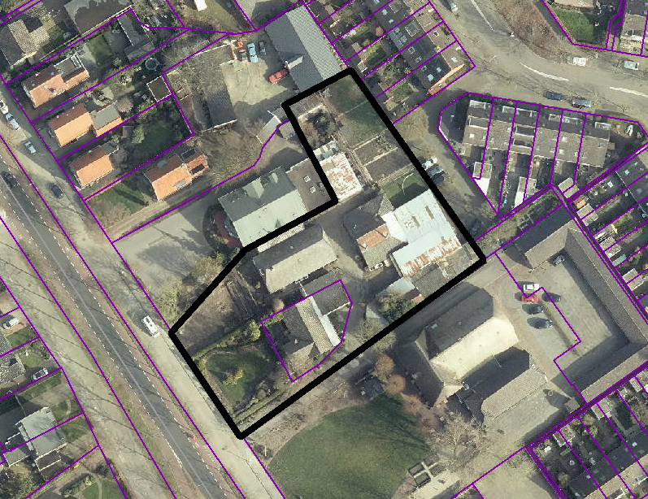
afbeelding: luchtfoto Nieuwe Deventerweg 101 en 101-1 met globale indicatie plangebied met zwarte lijnen (zwarte lijn is ongeveer gelijk aan perceelsgrenzen, paarse lijnen zijn exacte perceelsgrenzen)

1.3 Geldende bestemmingsplannen
Voor het plangebied geldt het bestemmingsplan 'Zwolle - Zuidoost' dat op 31 mei 2010 is vastgesteld door de gemeenteraad van Zwolle. In het bestemmingsplan gelden voor het plangebied de bestemmingen 'Woondoeleinden' en 'Tuin'. Daarnaast is de dubbelbestemming 'Archeologisch waardevol gebied' van toepassing. Op basis van het bestemmingsplan is de voorgenomen ontwikkeling niet mogelijk.
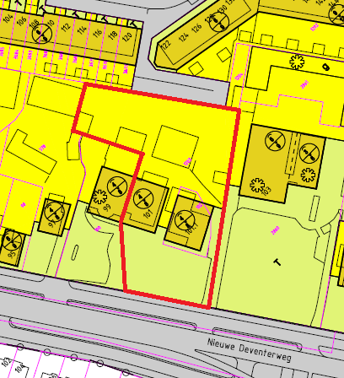
afbeelding: uitsnede bestemmingsplan Zwolle-zuidoost met globale indicatie plangebied in rood
Tevens is ter plaatse van het plangebied het paraplubestemmingsplan 'Zwolle, parapluplan parkeren' van kracht. Dit paraplubestemmingsplan is vastgesteld door de gemeenteraad van Zwolle op 3 juli 2017.

Hoofdstuk 2 Beleidskader

2.1 Inleiding
In dit hoofdstuk komen de, voor dit bestemmingsplan, relevante onderdelen omtrent het beleidskader aan de orde zoals rijksbeleid inclusief de Ladder voor duurzame verstedelijking, provinciaal- en gemeentelijk beleid.

2.2 Ruimtelijk beleid

2.2.1 Rijksbeleid
Structuurvisie Ruimte en Infrastructuur
Op 13 maart 2012 is de Structuurvisie Ruimte en Infrastructuur (hierna: SVIR) vastgesteld. Daarmee is het nieuwe ruimtelijke en mobiliteitsbeleid zoals uiteengezet in de SVIR van kracht geworden. De SVIR geeft de ambitie aan voor Nederland in 2040. Die ambitie is vertaald in doelen voor de middellange termijn tot 2028.
Uitgangspunt van de SVIR is decentraal wat kan, centraal wat moet. Bij het bepalen van wat centraal moet, zijn slechts 13 rijksbelangen omschreven. Een rijksverantwoordelijkheid is slechts dan aan de orde, als:
- een onderwerp nationale baten en/of lasten heeft en de doorzettingsmacht van provincies en gemeenten overstijgt, of;
- over een onderwerp internationale verplichtingen of afspraken zijn aangegaan, of;
- het een onderwerp betreft dat provincie- of landsgrensoverschrijdend is en ofwel een hoog afwentelingsrisico kent ofwel in beheer bij het Rijk is.
Ontwerp Nationale Omgevingsvisie
De Nationale Omgevingsvisie (NOVI) is een onderdeel van de nieuwe Omgevingswet. Met de NOVI geeft het Rijk een langetermijnvisie op de toekomst en de ontwikkeling van de fysieke leefomgeving in Nederland. Het ontwerp van de NOVI richt zich op vier prioriteiten. Deze onderwerpen hebben onderling veel met elkaar te maken en ze hebben gevolgen voor hoe we onze fysieke leefomgeving inrichten:
- Ruimte maken voor de klimaatverandering en energietransitie.
- De economie van Nederland verduurzamen en ons groeipotentieel behouden.
- Onze steden en regio’s sterker en leefbaarder maken.
- Het landelijk gebied toekomstbestendig ontwikkelen.
Conclusie
De Structuurvisie Infrastructuur en Ruimte en de Ontwerp Nationale Omgevingsvisie laten zich niet specifiek uit over dergelijke lokale ontwikkelingen. De voorgenomen ontwikkeling raakt geen rijksbelangen als opgenomen in de structuurvisie en omgevingsvisie.
Ladder voor duurzame verstedelijking
Artikel 3.1.6, lid 2 van het Besluit ruimtelijke ordening (Bro), zoals die geldt vanaf 1 juli 2017, bevat de verplichting om in de toelichting bij een bestemmingsplan dat een nieuwe stedelijke ontwikkeling mogelijk maakt, een beschrijving te geven van de behoefte aan die ontwikkeling. Daarnaast, indien het bestemmingsplan die ontwikkeling mogelijk maakt buiten het bestaand stedelijk gebied, dient een motivering te worden gegeven waarom niet binnen het bestaand stedelijk gebied in die behoefte kan worden voorzien.
In artikel 1.1.1 van het Bro is omschreven wat verstaan moet worden onder een stedelijke ontwikkeling. Namelijk een ruimtelijke ontwikkeling van een bedrijventerrein of zeehaventerrein, of van kantoren, detailhandel, woningbouwlocaties of andere stedelijke voorzieningen. Volgens de Handreiking Ladder voor duurzame verstedelijking van het Ministerie van Infrastructuur en Milieu (IenM) vallen onder het begrip 'andere stedelijke voorzieningen' onder meer accommodaties voor onderwijs, zorg, cultuur, bestuur en indoor sport en leisure. Bovendien zijn er inmiddels meerdere uitspraken van de Afdeling bestuursrechtspraak Raad van State, waarin het begrip stedelijke ontwikkeling verder is verduidelijkt.
Of bij een bovengenoemde voorziening sprake is van een stedelijke ontwikkeling, hangt af van de omvang en de gebruiksmogelijkheden. In de uitspraak van 25 maart 2015; ECLI:NL:RVS:2015:953 is bepaald dat woningbouwplannen met een omvang vanaf 12 woningen als stedelijke ontwikkeling kunnen worden gezien, terwijl in de uitspraak van de Afdeling van 16 september 2015; ECLI:NBL:RVS:2015:2921 een plan van 11 woningen niet als stedelijke ontwikkeling werd gezien vanwege de beperkte omvang. Dit plan maakt 19 levensloopbestendige appartementen mogelijk waardoor hier sprake is van een stedelijke ontwikkeling. Derhalve is de ladder van duurzame verstedelijking wel van toepassing.
Uit de overzichtsuitspraak van 28 juni 2017; ECLI:NL:RVS:2017:1724 van de Afdeling blijkt dat wanneer een plan voorziet in een gebouw met een bruto-vloeroppervlakte van minder dan 500 m² er geen sprake is van een stedelijke ontwikkeling. Deze norm kan worden aangehouden voor bedrijfsruimtes. In onderhavig plan wordt op de begane grond circa 350 m² bvo voor zorggerelateerde functies mogelijk gemaakt. In deze zorgplint worden waarschijnlijk een apotheek en een fysiopraktijk gehuisvest. Voor de bedrijfsruimte in het plan is dus geen sprake van een stedelijke ontwikkeling.
Nu de ladder van toepassing is, moet worden omschreven wat de behoefte is aan de woningen die mogelijk gemaakt worden binnen het ruimtelijk verzorgingsgebied van de woningbouwontwikkeling. Daarbij zijn de aard en omvang van de ontwikkeling leidend voor het schaalniveau waarop de ruimtebehoefte moet worden afgewogen. Tevens moet op basis van de aard en omvang van het woningbouwplan worden bepaald of er regionale afstemming nodig is. Tenslotte moet worden gemotiveerd, indien de woningbouwontwikkeling voorziet in een behoefte en gepland is buiten het bestaand stedelijk gebied, waarom niet binnen bestaand stedelijk gebied in die behoefte kan worden voorzien.
Het plan vindt plaats binnen bestaand stedelijk gebied zodat de tweede trede van de ladder niet aan de orde is. In paragraaf 2.7 vindt de onderbouwing plaats van de behoefte aan dit plan en wordt ook ingegaan of er voor dit plan regionale afstemming nodig is.
Conclusie
Er is bij het plan geen sprake van rijksbelangen, waardoor de conclusie is dat het plan niet in strijd is met het rijksbeleid

2.2.2 Provinciaal beleid
Omgevingsvisie en Omgevingsverordening provincie Overijssel
De Omgevingsvisie Overijssel van 1 mei 2017 geeft de provinciale visie op de fysieke leefomgeving van Overijssel weer. Hierin worden onderwerpen als ruimtelijke ordening, milieu, water, verkeer en vervoer, ondergrond en natuur in samenhang voor een duurzame ontwikkeling van de leefomgeving. De Omgevingsvisie is onder andere een structuurvisie onder de Wet ruimtelijke ordening. De Omgevingsvisie is op 12 april 2017 vastgesteld en op 1 mei 2017 in werking getreden.
Duurzaamheid, ruimtelijke kwaliteit en sociale kwaliteit zijn de leidende principes of 'rode draden' bij alle initiatieven in de fysieke leefomgeving in de provincie Overijssel.
De ambities in het kader van duurzaamheid zijn: klimaatbestendigheid, het realiseren van een duurzame energiehuishouding, het sluiten van kringlopen (circulaire economie) en het beter benutten van ruimte, bestaande bebouwing en infrastructuur.
Ten aanzien van ruimtelijke kwaliteit wordt ingezet op het vergroten van de gebruikswaarde, belevingswaarde en toekomstwaarde. Het Natuurnetwerk Nederland (NNN) is daarbij van belang, waarbij een vitaal en samenhangend stelsel van gebieden met een hoge natuur- en waterkwaliteit wordt ontwikkeld. Ook de ontwikkeling van een continu en beleefbaar watersysteem, het voortbouwen aan de kenmerkende structuren van de agrarische cultuurlandschappen en het contrast tussen dynamische en luwe gebieden versterken, zijn ambities op het gebied van ruimtelijke kwaliteit. Het zorgvuldig inpassen van nieuwe initiatieven heeft als doel om de samenhang in en de identiteit van een gebied te versterken en nieuwe kwaliteiten te laten ontstaan. Een zichtbaar en beleefbaar landschap en het behouden en waar mogelijk verbreden van het bestaande aanbod aan woon-, werk- en mixmilieu's betreffen ruimtelijke kwaliteitsambities.
De ambitie van de provincie Overijssel is dat elk project bijdraagt aan de versterking van de ruimtelijke kwaliteit van de leefomgeving en dat nieuwe initiatieven worden verbonden met bestaande kwaliteiten. De Catalogus Gebiedskenmerken, die per gebiedstype beschrijft welke kwaliteiten behouden, versterkt en ontwikkeld moeten worden, is daarbij een instrument om te sturen op ruimtelijke kwaliteit. Ten aanzien van sociale kwaliteit is het koesteren en het gebruik maken van 'noaberschap' de ambitie, evenals het stimuleren van culturele identiteit van de provincie Overijssel, zowel lokaal als regionaal. Duurzame ontwikkeling van cultureel erfgoed (bijv. herbestemmen/hergebruik monumenten en karakteristieke bebouwing) hoort hier bij. Het realiseren van sociale kwaliteit wordt gedaan door het actief betrekken van bewoners bij projecten en het bieden van ruimte aan initiatieven van onderop.
Eén van de instrumenten om het beleid uit de Omgevingsvisie te laten doorwerken is de Omgevingsverordening Overijssel 2017. De Omgevingsverordening is het provinciaal juridisch instrument dat wordt ingezet voor die onderwerpen waarvoor de provincie eraan hecht dat de doorwerking van het beleid van de Omgevingsvisie juridisch geborgd is.
Uitvoeringsmodel Omgevingsvisie Overijssel
De opgaven, kansen, beleidsambities en ruimtelijke kwaliteitsambities voor de provincie zijn in de Omgevingsvisie Overijssel 2017 geschetst in ontwikkelingsperspectieven voor de groene omgeving en stedelijke omgeving.
Om de ambities van de provincie waar te maken, bevat de Omgevingsvisie een uitvoeringsmodel. Dit model is gebaseerd op drie niveaus, te weten:
- generieke beleidskeuzes;
- ontwikkelingsperspectieven;
- gebiedskenmerken.
Deze begrippen worden hieronder nader toegelicht.
Generieke beleidskeuzes
Generieke beleidskeuzes zijn keuzes die bepalend zijn voor de vraag of ontwikkelingen nodig dan wel mogelijk zijn. In deze fase wordt beoordeeld of er sprake is van een behoefte aan een bepaalde voorziening. Ook wordt in deze fase de zgn. 'SER-ladder' gehanteerd. Deze komt er kort gezegd op neer dat eerst bestaande bebouwing en herstructurering worden benut, voordat er uitbreiding kan plaatsvinden.
Andere generieke beleidskeuzes betreffen de reserveringen voor waterveiligheid, randvoorwaarden voor externe veiligheid, grondwaterbeschermingsgebieden, bescherming van de ondergrond (aardkundige en archeologische waarden), landbouwontwikkelingsgebieden voor intensieve veehouderij, begrenzing van Nationale Landschappen, Natura 2000-gebieden, Ecologische Hoofdstructuur en verbindingszones enzovoorts. De generieke beleidskeuzes zijn veelal normstellend.
Ontwikkelingsperspectieven
Als uit de beoordeling in het kader van de generieke beleidskeuzes blijkt dat de voorgenomen ruimtelijke ontwikkeling aanvaardbaar is, vindt een toets plaats aan de ontwikkelingsperspectieven. In de Omgevingsvisie is een spectrum van zes ontwikkelingsperspectieven beschreven voor de groene en stedelijke omgeving. Met dit spectrum geeft de provincie ruimte voor het realiseren van de in de visie beschreven beleids- en kwaliteitsambities.
De ontwikkelingsperspectieven geven richting aan wat waar ontwikkeld zou kunnen worden. Daar waar generieke beleidskeuzes een geografische begrenzing hebben, zijn ze consistent doorvertaald in de ontwikkelingsperspectieven.
Gebiedskenmerken
Op basis van gebiedskenmerken in vier lagen (natuurlijke laag, laag van het agrarisch cultuurlandschap, stedelijke laag en lust- en leisurelaag) gelden specifieke kwaliteitsvoorwaarden en –opgaven voor ruimtelijke ontwikkelingen. Het is de vraag 'hoe' een ontwikkeling invulling krijgt.
Aan de hand van de drie genoemde niveaus kan worden bezien of een ruimtelijke ontwikkeling mogelijk is en er behoefte aan is, waar het past in de ontwikkelingsvisie en hoe het uitgevoerd kan worden.
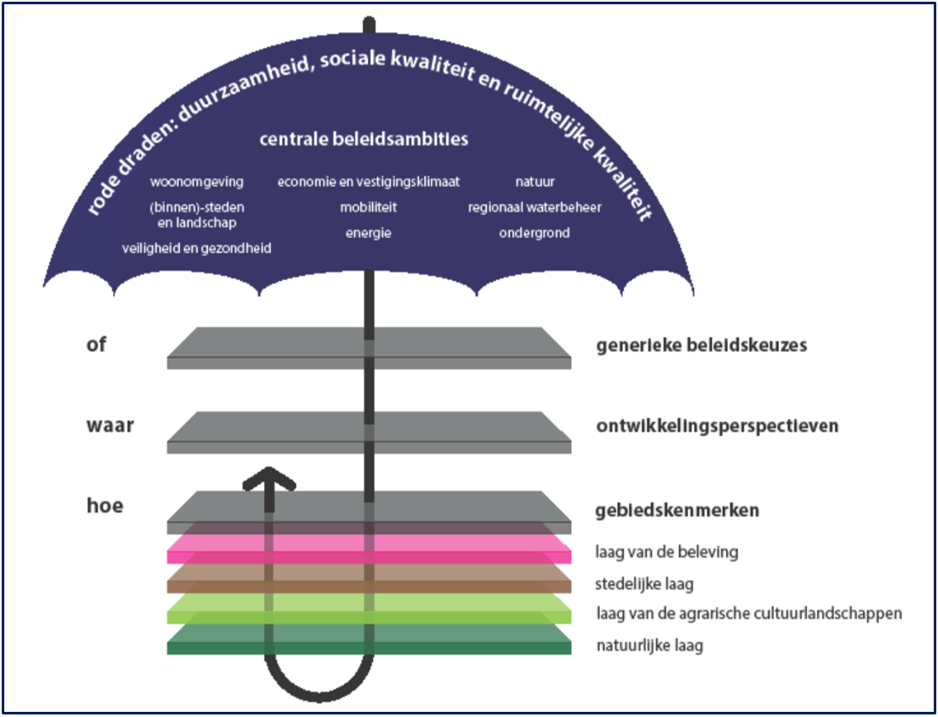 Uitvoeringsmodel Omgevingsvisie Overijssel 2017 (Bron: Provincie Overijssel)
Toetsing van het initiatief aan de uitgangspunten van visie en verordening
Indien het initiatief wordt getoetst aan de Omgevingsvisie en Omgevingsverordening ontstaat globaal het volgende beeld.
Generieke beleidskeuzes
Bij de afwegingen in de eerste fase “generieke beleidskeuzes” wordt het volgende opgemerkt. Er is sprake van een binnenstedelijke ontwikkeling met woningen en zorggerelateerde functies in bestaand stedelijk gebied. De provinciale keuzes hierin zijn vertaald naar de omgevingsverordening. In dat verband zijn de volgende onderdelen uit de verordening van belang:
Titel 2.1 Sturen op ruimtelijke kwaliteit, duurzaamheid en sociale kwaliteit. Hier zijn artikelen opgenomen die in het algemeen van toepassing zijn op elke ontwikkeling zoals principe van concentratie, zuinig en zorgvuldig ruimtegebruik en ruimtelijke kwaliteit.
Titel 2.2
Artikel 2.2.2: Realisatie nieuwe woningen
Lid 1
Bestemmingsplannen en omgevingsvergunningen als bedoeld in artikel 2.1 lid 1 onder c van de Wabo, voorzien uitsluitend in de mogelijkheid tot het realiseren van nieuwe woningen als de behoefte daaraan is aangetoond door middel van actueel onderzoek woningbouw.
Lid 4
De behoefte aan nieuwe woningen zoals bedoeld in lid 1 wordt in ieder geval geacht te zijn aangetoond als realisatie daarvan past binnen de geldende woonafspraken zoals die zijn gemaakt tussen gemeente en provincie op basis van regionale afstemming.
Het plan betreft een binnenstedelijke (her)ontwikkeling die voldoet aan de Ladder voor duurzame verstedelijking. Zoals hierna ook zal blijken uit het ter plaatse geldende ontwikkelingsperspectief en het ter plaatse geldende gebiedskenmerk van de ‘Stedelijke laag’ is dit deel van het plangebied gelegen in het bestaand bebouwd gebied van Zwolle.Er is sprake van een ontwikkeling dat geen extra ruimtebeslag op de groene omgeving legt.
In paragraaf 2.7 wordt ondermeer getoetst aan het gemeentelijke woonbeleid. Kortheidshalve wordt naar deze paragraaf verwezen. Hier wordt geconcludeerd dat de voorgenomen woningbouw in overeenstemming is met het woonbeleid van de gemeente Zwolle en daarmee ook met artikel 2.2.2 van de Omgevingsverordening Overijssel.
Ontwikkelingsperspectieven
Het plangebied kent op basis van de ontwikkelingsperspectievenkaart van de provincie Overijssel het ontwikkelingsperspectief 'Woon- en werklocaties binnen de stedelijke netwerken'.
'Woon- en werklocaties binnen de stedelijke netwerken':
Rond de binnensteden liggen de diverse woon- en werklocaties, elk met hun eigen woon-, werk- of mixmilieu. Herstructurering en transformatie moeten deze vitaal en aantrekkelijk houden en de diversiteit aan milieus versterken. Herstructurering en transformatie bieden kansen om te anticiperen op klimaatverandering (bijvoorbeeld door ruimte voor groen, natuur of water te reserveren). Van belang is de stedelijke ontwikkeling altijd af te stemmen op de kenmerken van het watersysteem, bijvoorbeeld door in laaggelegen gebieden bij bouw- en evacuatieplannen rekening te houden met risico’s op overstroming of wateroverlast. Herstructurering en transformatie kunnen ook bijdragen aan de energietransitie (door het nemen van energie-efficiënte maatregelen en/of het opwekken van duurzame energie door bijvoorbeeld het aanwezige dakoppervlak te benutten).
In het plangebied is sprake van een binnenstedelijke herontwikkeling, waarmee wordt bijgedragen aan een kwaliteitsverbetering. De voorgenomen woonfunctie past goed in de omgeving, dat hoofdzakelijk in ingericht als woongebied. Klimaatverandering, water en energie zijn punten waar met de planvorming rekening mee is gehouden wat blijkt uit deze toelichting.
Gezien het vorenstaande wordt geconcludeerd dat de voorgenomen ontwikkeling passend is binnen het geldende ontwikkelingsperspectief.
Gebiedskenmerken
Op basis van gebiedskenmerken in vier lagen (natuurlijke laag, laag van het agrarisch-cultuurlandschap, stedelijke laag en laag van de beleving) gelden specifieke kwaliteitsvoorwaarden en –opgaven voor ruimtelijke ontwikkelingen. Bij toetsing van het ruimtelijke initiatief aan de gebiedskenmerken is van belang dat de locatie is gelegen in stedelijk gebied. Dit betekent dat de 'natuurlijke laag' en 'de laag van het agrarisch cultuurlandschap' buiten beschouwing kunnen blijven.
Stedelijke laag
De locatie is op de gebiedskenmerkenkaart "de stedelijke laag" aangeduid met het gebiedstype “Woonwijken 1955 - nu:
Deze woonwijken zijn grotendeels planmatig ontworpen en gerealiseerd waarbinnen oude cultuurlandschappen (waaronder boerderijen) zijn opgenomen in de wijken. Bij nieuwe ontwikkelingen wordt gestuurd op het inpassen daarvan binnen de ruimtelijke structuur, karakter en ruimtelijke kwaliteiten. In paragraaf 3.1 wordt uitvoerig omschreven hoe het plan aansluit op de omgeving. Geconcludeerd kan worden dat dat de in dit plan besloten ontwikkeling in overeenstemming is met het gebiedskenmerk van de 'Stedelijke laag'.
Laag van de beleving
De locatie heeft op deze gebiedskenmerkenkaart geen bijzondere eigenschappen. Deze gebiedskenmerken kunnen derhalve buiten beschouwing worden gelaten.
Conclusie
Geconcludeerd kan worden dat de in dit voorliggende bestemmingsplan besloten planologische wijziging overeenstemming is met het in de Omgevingsvisie Overijssel verwoorde en in de Omgevingsverordening verankerde provinciaal ruimtelijk beleid.

2.2.3 Gemeentelijk beleid

2.2.3.1 Structuurplan Zwolle 2020
Het structuurplan dat op 16 juni 2008 door de raad is vastgesteld geeft de gemeentelijke visie op de gewenste sociale, economische en ruimtelijke structuur in 2020 weer. Het Structuurplan verwoordt niet alleen een kwantitatieve opgave, maar heel nadrukkelijk ook een kwalitatieve opgave. De visie wordt uiteengerafeld in programma's voor de verschillende beleidsterreinen. De globale visies op de toekomstige sociale, economische en ruimtelijke structuur zijn uitgewerkt tot de kern van het structuurplan: de plankaart met een beschrijving in hoofdlijnen van de meest gewenste ontwikkelingen voor de komende vijftien jaar. De plankaart geeft zo een integraal beeld van de beoogde functies van stad en ommeland tot 2020.
Op de kaart van het structuurplan is de ontwikkeling aangemerkt als 'woongebied (stedelijk/groenstedelijk/ dorps)'.
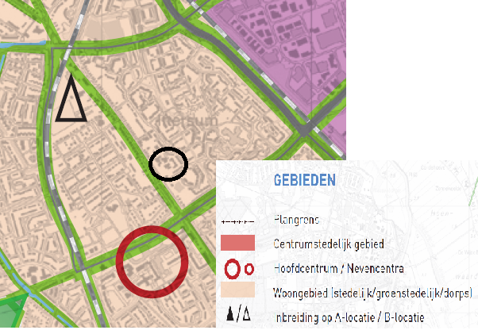
afbeelding: uitsnede kaart Structuurplan Zwolle 2020 met globale indicatie plangebied in zwarte cirkel
Daarmee kan worden geconcludeerd dat de ontwikkeling passend is in het structuurplan.

2.2.3.2 Omgevingsvisie
Naast het geldende structuurplan Zwolle 2020, wordt inmiddels hard gewerkt aan het opstellen van een omgevingsvisie ter voorbereiding op de komst van de Omgevingswet.
In november 2017 heeft de gemeenteraad de omgevingsvisie "Mijn Zwolle van morgen deel 1" vastgesteld. Een toekomstvisie op hoofdlijnen die uitnodigt, inspireert en stimuleert om samen de ruimte in de stad in te vullen.
Deel 1 is “slechts” een document op hoofdlijnen, waarin, met aandacht voor de strategische opgaven, de verschillende ambities op integrale wijze worden samengebracht. Het document geeft op hoofdlijnen richting aan de ontwikkeling van de fysieke leefomgeving in de toekomst, maar dient in een opvolgend document, omgevingsvisie deel 2, nader te worden uitgewerkt. Dan kunnen ook keuzes gemaakt worden op gebiedsniveau. Dat betekent dat het Structuurplan 2020 zijn status als structuurvisie, zoals bedoeld onder de huidige Wet ruimtelijke ordening, voor het grootste deel behoudt. Het document kan pas vervallen, nadat de volledige omgevingsvisie (deel 2) zal zijn vastgesteld.
Eén van de vijf topambities in de omgevingsvisie is 'Zwolle versterkt haar stedelijkheid, wordt nationaal en internationaal aantrekkelijker en bestendigt zo haar (economische) toppositie als regio'. Nieuwe bebouwing wordt zoveel mogelijk gerealiseerd in binnenstedelijke locaties. De groei van de stad wordt maximaal benut door deze van binnenuit te vernieuwen.
Deze ontwikkeling past binnen de hoofdlijnen en ambities uit de omgevingsvisie deel 1.

2.2.3.3 Conclusie
Gelet ook op hetgeen is opgemerkt in de paragraaf ten aanzien van de behoefte-onderbouwing van de ladder voor duurzame verstedelijking, kan de conclusie worden getrokken dat het plan in overeenstemming is met het ruimtelijk beleid.

2.3 Archeologisch en cultuurhistorisch beleid
Archeologisch beleid
Het archeologisch beleid is gebaseerd op de Wet op de archeologische monumentenzorg. Deze wet is per 1 september 2007 in werking getreden. Deze wet voorzag in een nieuwe regeling voor de archeologie in de Monumentenwet 1988.
Als uitwerking van deze wet heeft de gemeenteraad op 18 augustus 2008 besloten het archeologiebeleid gemeente Zwolle vast te stellen. Het beleid is uitgewerkt aan de hand van een viertal kernbegrippen: kenbaarheid, verankering, betaling en kwaliteit. Centraal thema daarbij is dat de archeologische waarden waar nodig worden beschermd, zonder dat er meer maatschappelijke lasten in het leven worden geroepen dan noodzakelijk zijn. Het archeologiebeleid Zwolle bevat onder andere de Archeologische Waarderingskaart Zwolle (welke gebieden hebben een hoge archeologische waarde), kaders wanneer en hoe archeologisch waardevolle gebieden in het bestemmingsplan worden bestemd met een dubbelbestemming en de Lokale Onderzoeksagenda Archeologie Zwolle (archeologische onderzoeksthema's).
In dit bestemmingsplan zijn de archeologische waarden van het plangebied geïnventariseerd en wordt een afweging gemaakt over bescherming ervan met een dubbelbestemming (paragraaf 3.2 Archeologie).
Cultuurhistorisch beleid
In november 2009 stemde de Tweede Kamer in met de beleidsbrief modernisering monumentenzorg (MoMo). Het behoud en de bescherming van monumenten is hiervan een belangrijk doel én er vindt een verbreding plaats naar de omgeving. Overal in steden, dorpen en landschappen zijn plaatsen van herinnering, plaatsen met een bijzondere cultuurhistorische betekenis. Goede ruimtelijke ordening betekent dat alle belangen die effect hebben op de kwaliteit van de ruimte in de besluitvorming worden betrokken. Daarom is de eerste pijler van MoMo gericht op cultuurhistorie in de ruimtelijke ordening. Om meer vorm en inhoud te geven aan de borging van cultuurhistorie in de ruimtelijke ordening zullen gemeenten bij het vaststellen van bestemmingsplannen rekening moeten houden met cultuurhistorische waarden.
Het Zwolse beleid zoals verwoord in de vastgestelde beleidsnota voor het Zwols monumenten- en archeologiebeleid (Dynamiek van Oud & Nieuw, 2000) is gericht op de instandhouding van historisch waardevolle objecten, complexen, openbare ruimte en stedenbouwkundige en landschappelijke structuren.
Op grond van de Monumentenwet 1988 en de Erfgoedverordening Zwolle 2010 is het verboden zonder of in afwijking van een vergunning een beschermd (rijks- of gemeentelijk) monument af te breken, te verstoren, te verplaatsen of in enig opzicht te wijzigingen. Ook is het verboden een beschermd monument te herstellen, te gebruiken of te laten gebruiken op een wijze, waardoor het wordt ontsierd of in gevaar gebracht.
In dit bestemmingsplan zijn de cultuurhistorische waarden van het plangebied geinventariseerd, in paragraaf 3.3 Cultuurhistorie wordt hier nader op ingegaan.
Conclusie
Het plan is in overeenstemming met het archeologisch en cultuurhistorisch beleid.

2.4 Verkeersbeleid
Mobiliteitsvisie
Het op dit moment vigerende Zwolse mobiliteitsbeleid vloeit voort uit het rijks – en provinciaal beleid en is verwoord in de Mobiliteitsvisie. De Mobiliteitsvisie is door de gemeenteraad vastgesteld op 16 december 2019.
In de mobiliteitsvisie komt naar voren dat de verdere groei van de mobiliteit niet zondermeer opgevangen wordt door de mobiliteitsvraag te faciliteren met nieuwe infrastructuur. En dat de ambitie is voornamelijk te investeren in een bereikbaar en toegankelijk Zwolle, waarbij mobiliteit gaat bijdragen aan andere Zwolse doelstellingen. Van economische groei tot de woningbouwopgave; van klimaat neutrale gemeente tot gezonde en vitale wijken.
De ambitie is dat we ervoor zorgen dat Zwolle ook in de toekomst goed bereikbaar is door fietsen, lopen en reizen met het openbaar vervoer te stimuleren én door het autogebruik beter te spreiden. Alleen met al deze maatregelen kunnen we de knelpunten in het Zwolse verkeer voldoende wegnemen om de verwachte groei van verkeersdeelnemers op te vangen en Zwolle bereikbaar, veilig en leefbaar te houden.
Zwolle heeft een gunstige positie qua ontwikkeling. In de na te streven doelen op het gebied van duurzaamheid, milieu, bereikbaarheid, economische groei, leefbaarheid en dergelijke is het daarom noodzakelijk om prioriteiten te stellen. Zwolle wil de kwaliteiten als bereikbare en gezonde stad vasthouden door, naast de noodzakelijke uitbreiding van de infrastructuur, de samenleving te mobiliseren om de groeiende vraag naar mobiliteit om te buigen in een duurzame richting.
In dit bestemmingsplan zijn de mobiliteitsaspecten onderbouwd in paragraaf 3.4 Verkeer.
Conclusie
Het plan is in overeenstemming met het verkeersbeleid.

2.5 Groenbeleid
Groenbeleidsplan en Structuurplan 2020
Het Groenbeleidsplan, vastgesteld door de gemeenteraad op 30 maart 1998, geeft aan dat de hoofdgroenstructuur stevig genoeg moet zijn om duurzaam in stand te worden gehouden. Het groen zal meerdere functies vervullen, zal natuurwaarden in zich bergen en duidelijk herkenbaar zijn in de stad. Het netwerk van groene dragers in het Structuurplan 2020 is grotendeels afgeleid van het Groenbeleidsplan en aangevuld met nieuw structuurgroen dat voor de periode tot 2020 op het programma staat. Buurtgroen staat niet zelfstandig op de plankaart van het Structuurplan. Wel vormt het een onlosmakelijk onderdeel van de ruimtelijke opzet en inrichting van woon- en werkmilieus.
Bomenverordening en Groene Kaart
Voor de bomen geldt de in 2013 vastgestelde Bomenverordening.
Voor het vellen van een boom binnen de op de Groene Kaart weergegeven groenstructuren (Hoofdgroenstructuur, Wijkgroenstructuur, Groenvoorzienend boomgebied en Hoogstedelijk boomgebied), zoals die staan aangegeven op de Groene Kaart, is een (kap)omgevingsvergunning nodig voor bomen met een omtrek groter dan 30 cm, die staat op een perceel van 400 m² en groter. Onder vellen valt ook het rooien, het verplanten en het verrichten van handelingen die de dood, ernstige beschadiging of ontsiering van een houtopstand als gevolg kunnen hebben.
Bomen die, vanwege ouderdom, omvang, soort of andere redenen bijzonder zijn, staan op de Groene Kaart aangegeven als bijzondere boom. Voor deze bomen geldt dat ze in principe niet gekapt mogen worden, tenzij daarvoor een uitzonderlijke reden is. Dit verbod geldt voor alle bijzondere bomen, ongeacht de locatie op de Groene Kaart, de stamomvang van de boom en de perceelsgrootte van het perceel waarop de bijzondere boom staat. Het basisprincipe is dat bij kap van bomen herplant plaats vindt; voor iedere gekapte boom een nieuwe boom. Wanneer er geen mogelijkheden zijn voor (voldoende) herplant, moet financiële compensatie plaatsvinden.
In dit bestemmingsplan zijn de groenaspecten onderbouwd in paragraaf 3.5 Natuur.
Conclusie
Het plan is in overeenstemming met het groenbeleid.

2.6 Waterbeleid
Europees en nationaal beleid
Duurzaam, schoon oppervlaktewater en bescherming van het drinkwater voor de toekomst. Dat zijn, heel in het kort, de belangrijkste doelstellingen van de Europese Kaderrichtlijn Water (KRW) en het Waterbeheer 21e eeuw (WB21), die samengaan zijn in het Nationaal Bestuursakkoord Water (NBW).
Europese Kaderrichtlijn Water
De Kaderrichtlijn Water moet ervoor zorgen dat de kwaliteit van het oppervlakte- en grondwater op orde komt. Oppervlaktewater moet voldoen aan normen voor bepaalde chemische stoffen (waaronder de zogeheten prioritaire (gevaarlijke) stoffen). Worden die normen gehaald, dan spreken we van “een goede chemische toestand”. Daarnaast moet het oppervlaktewater goed zijn voor een gevarieerde planten- en dierenwereld. Is dat het geval, dan heet dat “een goede ecologische toestand”. Hieronder valt ook een groot aantal andere chemische stoffen dan de hierboven al genoemde prioritaire (gevaarlijke) stoffen.
Voor het grondwater gelden aparte normen voor chemische stoffen. Daarnaast moet de grondwatervoorraad stabiel zijn en mogen bijvoorbeeld natuurgebieden niet verdrogen door een te lage grondwaterstand (goede kwantitatieve toestand).
In de geldende Europese richtlijnen en de EU richtlijn Prioritaire Stoffen staat precies omschreven wat een goede chemische toestand voor oppervlaktewater is. De ecologische doelstellingen stellen de lidstaten onderling vast in zogeheten (internationale) stroomgebiedbeheersplannen. Voor verschillende typen wateren gelden verschillende ecologische doelstellingen. In een plas leven bijvoorbeeld andere planten- en dierensoorten dan in kustwater. Daarom verschillen de ecologische doelen per watertype. De chemische normen zijn bij ieder water ongeveer hetzelfde, met uitzondering van de nutriënten. Daarvoor geldt weer wel een benadering die per watertype kan verschillen.
Van 2010 tot 2015 is de eerste tranche uitgevoerd. De tweede tranche maatregelen loopt van 2016 tot 2021.
Waterwet
De Waterwet stelt integraal waterbeheer op basis van de watersysteembenadering centraal. Er wordt uitgegaan van het geheel van relaties tussen waterkwaliteit, waterkwantiteit, oppervlaktewater, grondwater, watergebruikers en grondgebruikers. Hierbij wordt het kader geschept voor het Nederlandse waterbeheer in de komende decennia. Per 1 januari 2017 is de Waterwet gewijzigd. De beoordeling van de veiligheid van primaire waterkeringen wordt nu gebaseerd op de overstromingskans. In 2050 moeten de waterkeringen voldoen aan de normen die per 1 januari 2017 van kracht zijn.
Waterbeheer 21e eeuw
De commissie Waterbeheer 21e eeuw (WB21) is gevraagd advies uit te brengen over de waterhuishoudkundige inrichting van Nederland, rekening houdend met ontwikkelingen zoals klimaatverandering, bodemdaling en zeespiegelstijging. Deze ontwikkelingen stellen strengere eisen aan het waterbeheer. In WB21 wordt uitgegaan van twee principes (tritsen) voor duurzaam waterkwantiteit- en waterkwaliteitsbeheer:
- Vasthouden, bergen en vertraagt afvoeren;
- Schoonhouden, scheiden en zuiveren.
Bij “vasthouden, bergen, afvoeren” wordt regenwater zoveel als mogelijk bovenstrooms vastgehouden in de bodem en het oppervlaktewater. Wanneer toch een wateroverschot ontstaat, wordt het water eerst tijdelijk geborgen in bergingsgebieden en dan pas afgevoerd. Bij “schoonhouden, scheiden en zuiveren” gaat het om een voorkeurvolgorde, waarbij de voorkeur uitgaat naar het voorkomen van verontreiniging (schoonhouden). Als toch verontreiniging ontstaat, moeten schoon- en vuilwater zoveel mogelijk worden gescheiden. Ten slotte wordt het verontreinigde water zo goed mogelijk gezuiverd.
Deltawet
Het doel van de Deltawet, aangenomen op 28 juni 2011, is ons land nu en in de toekomst beschermen tegen hoogwater en de zoetwatervoorziening op orde houden.
De afgelopen eeuw is de zeespiegel gestegen, de bodem gedaald en het is warmer geworden. Dat zet door, blijkt uit de cijfers van het KNMI. Hevigere weersomstandigheden, zoals meer regen en periodes van droogte, zijn zaken om rekening mee te houden. Het Deltaprogramma is er om de huidige veiligheid op orde te krijgen en ervoor te zorgen dat ons land is voorbereid op de toekomst. En om daarbij de juiste maatregelen te nemen voor een veilig en aantrekkelijk Nederland met voldoende zoetwater. In het Deltaprogramma werken het Rijk, provincies, gemeenten en waterschappen samen met maatschappelijke organisaties, bedrijfsleven en kennisinstituten. Dit gebeurt onder regie van de Deltacommissaris.
Naast de lopende programma's, zoals Ruimte voor de Rivier, Maaswerken, Zwakke Schakels Kust en het nieuwe Hoogwaterbeschermingsprogramma, staan in het Deltaprogramma vijf deltabeslissingen centraal. Deze beslissingen gaan over de normen van onze belangrijkste dijken en andere waterkeringen en de strategieën voor onze waterveiligheid, over de beschikbaarheid en verdeling van zoetwater, over het IJsselmeerpeil, over de manier waarop gebieden veilig kunnen blijven zonder aan economische waarde in te boeten en over hoe bij het bouwen van buurten en wijken rekening kan worden gehouden met water. In 2014 zijn de deltabeslissingen in de Tweede Kamer besproken.
Provinciaal beleid
Provincie Overijssel heeft haar ruimtelijk beleid vastgelegd in een Omgevingsvisie en de Omgevingsverordening. Deze zijn op 1 mei 2017 vastgesteld. De 'Omgevingsvisie Overijssel 2017. Beken kleur' heeft tevens de status van Regionaal Waterplan onder de Waterwet en het Milieubeleidsplan onder de Wet milieubeheer.
Waterschapsbeleid
Het algemene beleid van waterschap Drents Overijsselse Delta is verwoord in het Waterbeheerplan 2016-2021, de beleidsnota Leven met Water in Stedelijk Gebied, de Strategische Nota Rioleringsbeleid 2007, Visie Beheer en Onderhoud 2050 en het Beleidskader Recreatief Medegebruik. Het beleid van het waterschap sluit nauw aan bij de uitgangspunten van WB21. In 2013 is de beleidsnota "Water raakt!" door het Algemeen Bestuur vastgesteld. Deze nota beschrijft de voor het waterschap gewenste situatie in bestaand en nieuw stedelijk gebied. Om deze situatie te bereiken heeft het waterschap in 2015 het beheer en onderhoud van veel wateren overgenomen van de gemeente Zwolle. Op watergangen van waterschap Drents Overijsselse Delta is de keur van toepassing. In de keur is aangegeven wat wel en niet mag bij watergangen, waterkeringen en kernzones. Bijvoorbeeld regels voor bouwwerken op of langs watergangen. De genoemde beleidsdocumenten liggen ter inzage op het hoofdkantoor van waterschap Drents Overijsselse Delta. Ook zijn deze te raadplegen op de website: www.wdodelta.nl.
Gemeentelijk beleid
Gemeente Zwolle heeft in de Wateragenda (2015) uitgangspunten vastgelegd om vorm te geven aan de opgaven rondom water en (aanpassing aan het) klimaat. Gemeente Zwolle heeft haar beleid ten aanzien van afvalwater, grondwater en hemelwater vastgelegd in het Gemeentelijke Rioleringsplan 2016-2020. Hier staan ook ontwerprichtlijnen in beschreven waaraan voldaan moet worden.
In dit bestemmingsplan zijn de wateraspecten onderbouwd in paragraaf 3.6 Water.
Conclusie
Het plan is in overeenstemming met het waterbeleid.

2.7 Woonbeleid
In paragraaf 2.2.1 is aangegeven het plan van 19 woningen te beschouwen is als een ruimtelijke ontwikkeling. Hierna wordt de onderbouwing gegeven van de behoefte van dit plan.
Behoefte binnen het ruimtelijk verzorgingsgebied en afstemming
Kort gezegd is de 'behoefte' het saldo van de aantoonbare vraag naar de voorgenomen ontwikkeling (de komende tien jaar, zijnde de looptijd van het bestemmingsplan) verminderd met het aanbod in planologische besluiten, ook als het feitelijk nog niet is gerealiseerd (harde plancapaciteit).
De provincie Overijssel heeft eind 2014 een regionale woonvisie West Overijssel vastgesteld. Ter uitvoering hiervan is in 2015 het Regionale Woonprogrammering (RWP West-Overijssel, 7 december 2015) opgesteld. Het doel hiervan is om tot een betere balans van vraag en aanbod op de woningmarkt te komen, kwantitatief en kwalitatief, waarbij iedere gemeente bouwt voor de lokale behoefte. In dit document - RWP West-Overijssel (Regionale Woon Programmering) - zijn afspraken gemaakt over woonregio's en nadere afspraken over aantallen woningen en afstemming met de regio. De gemeenten en de provincie hebben op 27 januari 2016 de samenwerkingsovereenkomst getekend. Het RWP West-Overijssel wordt tweejaarlijks geactualiseerd. In 2017 zijn de regionale woonafspraken op basis van nieuwe huishoudprognoses geactualiseerd en in mei 2017 bestuurlijk vastgesteld.
De gemeenten in West-Overijssel hebben de hoofdafspraak gemaakt dat iedere gemeente maximaal 100% van de eigen vraag naar woningen als harde plancapaciteit beschikbaar maakt. Dat is in lijn met de Ladder voor duurzame verstedelijking en de visie van provincie.
Voor Zwolle is de woningbehoefte in de periode 2017-2027 circa 5500 - 6000 woningen. De harde plancapaciteit (inclusief de gebieden met uitwerkingsplicht) is opnieuw geïnventariseerd en komt voor Zwolle uit op ruim 70% van de behoefte (peildatum 1 januari 2017). Daarmee is er een resterende actuele behoefte van 30% wat neerkomt op circa 1500-2000 woningen. Dit biedt voldoende ruimte voor verdere ontwikkeling van de stad door inbreidings- en transformatieplannen en de afbouw van Stadshagen.
Gelet hierop is er voldoende kwantitatieve ruimte voor de realisatie van dit initiatief.
Procedure regionale afstemming
Zoals aangegeven werken gemeenten in Overijssel met dezelfde uitgangspunten om overprogrammering te voorkomen. Binnen de RWP is de afspraak gemaakt maximaal 100% van de gemeentelijke vraag naar woningen beschikbaar te maken in harde plannen. Door te programmeren voor de eigen behoefte zorgen gemeenten ervoor dat er geen overaanbod in harde plannen ontstaat op de (regionale) woningmarkt. Hierdoor gaat er in principe geen extra aanzuigende werking uit naar huishoudens van andere gemeenten. Daarbij zijn migratiecijfers verwerkt in de huishoudensprognose en daarmee ook de regionale behoefte. In de samenwerkingsovereenkomst hebben de provincie en de gemeenten in West Overijssel opgenomen dat ten behoefte van zuinig en zorgvuldig ruimtegebruik en de regionale onderbouwing en afstemming voor de ladder van duurzame verstedelijking gemeenten en provincie afspraken maken over programmeren. Deze zijn verder uitgewerkt in rapport RWP.
De afspraken over de regionale afstemming zijn de volgende:
- Gemeenten stemmen woningbouwplannen vanaf 25* woningen binnen bestaand stedelijk gebied af met gemeenten in de subregio. Er is sprake van een regionaal afgestemd plan zodra melding is gemaakt en mogelijkheid is geboden mee te denken over het woonplan.
- Gemeenten stemmen woningbouwplannen vanaf 25* woningen buiten bestaand stedelijk gebied af met gemeenten in de subregio en andere planrelevante gemeenten.
- Er is sprake van een regionaal afgestemd plan, zodra de meerderheid van de subregio en planrelevante gemeenten hebben ingestemd.
*Voor woningbouwplannen van de gemeenten Deventer en Zwolle ligt de ondergrens hoger. In deze gemeenten worden woningbouwplannen vanaf 50 woningen regionaal afgestemd.
Het plan telt minder dan 50 woningen en op basis van het RWP hoeft geen regionale afstemming plaats te vinden. Het plan is passend binnen de Ladder en programmering in de regio.
Woonvisie
De Woonvisie Ruimte voor Wonen 2017 is vastgesteld door de raad op 8 mei 2017 en geldt als onderlegger voor de Omgevingsvisie. De Woonvisie bevat vier ambities: sterke groeistad, moderne woonstad, solidaire leefstad en duurzame deltastad. Zwolle groeit hard en staat voor de grote uitdaging veel nieuwe woningen toe te voegen. Binnen die groeiopgave wil Zwolle zorgen voor vernieuwende en particuliere woonconcepten en voldoende betaalbare woningen zodat Zwolle een inclusieve stad blijft. De groei van het aantal huishoudens in Zwolle (en daarmee dito de behoefte aan nieuwe woningen) bestaat voor een belangrijke deel uit de groei van een- en tweepersoons huishoudens. Op 14 april 2019 heeft de raad Ontwikkelstrategie Wonen 2019-2024 vastgesteld als actualisatie en uitvoeringsprogramma van de Woonvisie 2017.
In de Woonvisie en Ontwikkelstrategie zijn kaders vastgelegd voor de woningbouw in Zwolle:
- Het programma voor een project groter dan 30 woningen bestaat in beginsel uit 30% sociale huur en goedkope koop (< € 225.000), 40% middeldure (€ 225.000 – € 325.000) en 30% dure woningen (+ € 325.000), tenzij initiatiefnemer, corporatie en gemeente eens worden dat een andere verdeling beter is voor de wijk of het gebied waar het project deel van uitmaakt.
- 60% van de nieuwbouwopgave van Zwolle vindt plaats binnen bestaand stedelijk gebied (inbreiding), 40% vindt plaats op een uitleglocatie (uitbreiding).
- De nadruk ligt op het toevoegen van betaalbare huur- en koopwoningen voor huishoudens met een inkomen tot de huurtoeslaggrens (€ 38.050, peildatum 1 januari 2019) en voor de lage middeninkomens (huishoudinkomen tussen € 38.050 tot € 42.436, peildatum 1 januari 2019).
- Bijzondere aandacht ook voor de groei van een- en tweepersoons huishoudens en de groeiende behoefte aan stedelijk wonen. Die ontwikkeling onderbouwt de kwalitatieve behoefte aan kleinere woningen/ appartementen binnen bestaand stedelijk gebied.
In de Ontwikkelstrategie is als actualisatie op de Woonvisie de behoefte voor de periode 2019-2024 opgehoogd van 1.000 woningen per jaar. De Woonvisie gaat uit van 600 woningen per jaar tot 2027 en daarna 400 woningen per jaar. Zwolle groeit op dit moment zo hard dat in het perspectief van een groeiende behoefte aan stedelijk wonen, een programma van 600 woningen per jaar ver beneden de marktvraag ligt.
Het ministerie van BZK, de provincie Overijssel en de gemeente Zwolle hebben op 7 maart 2019 de overeenkomst “Pilot woningbouw Zwolle” ondertekend waarin voor de jaren 2019 en 2020 is vastgelegd dat voor woningbouwplannen binnen bestaand stedelijk gebied in Zwolle de behoefteprognoses die gehanteerd worden binnen de woonafspraken West Overijssel worden losgelaten. Voor de provincie Overijssel betekent dit een lichte planologische toetsing op bestemmingsplannen met woningbouw.
Als we voor het bepalen van de behoefte aan woningbouw in Zwolle de Ontwikkelstrategie Wonen 2019-2024 en de Woonvisie 2017-2027 combineren, zou de behoefte aan nieuwe woningen voor de periode 2019 tot 2029 uitkomen op 7.600 woningen. Op dit moment bereidt de provincie nieuwe regionale woonafspraken voor die in de loop van 2020 moeten worden vastgesteld.
De harde plancapaciteit in Zwolle bedraagt (peildatum 1 oktober 2019) nog ongeveer 3.750 woningen. Dat betekent dat voor dit plan voldoende ruimte bestaat.
Conclusie
Het plan is in overeenstemming met het woonbeleid en voldoet hiermee aan de Ladder voor duurzame verstedelijking.

2.8 Milieubeleid
Algemeen beleid
De gemeenteraad heeft in 2005 de milieuvisie 'Milieu op scherp' vastgesteld. De milieuvisie geeft de richting aan van het Zwolse milieubeleid. In de milieuvisie worden ambities en doelstellingen geformuleerd en worden prioriteiten gesteld in de ontwikkeling en uitvoering van het Zwolse milieubeleid.
In de milieuvisie is de strategie geformuleerd die Zwolle wil hanteren om te komen tot een effectief en efficiënt milieubeleid. Er worden parallelle sporen gevolgd.
- Per sector (geluid, bodem, externe veiligheid, luchtkwaliteit enzovoort) wordt beleid geformuleerd. Op dit moment (anno 2020) is voor de sectoren energie, duurzaam bouwen, bodem, grondwater, geluid, afval, luchtkwaliteit en externe veiligheid beleid vastgesteld.
- Zwolle heeft daarnaast gebiedsgericht milieubeleid ontwikkeld. Door middel van gebiedsgerichte aanpak wordt het sectorale milieubeleid per gebied geïntegreerd. Het principe is dat binnen het grondgebied van Zwolle diverse gebiedstypen worden onderscheiden op basis van ruimtelijke kenmerken en functies. Vervolgens wordt vastgesteld welke milieukwaliteit nagestreefd wordt bij een dergelijk gebiedstype. Uiteindelijk zal dit referentie milieukwaliteitsprofiel de basis vormen voor de uitwerking van het milieubeleid in een specifiek gebied.
Voor het plangebied worden de verschillende relevante milieuthema's hierna kort beschreven.
Geluid
In de milieuvisie 'Milieu op scherp' wordt de ambitie voor geluid als volgt omschreven.
Zwolle is een dynamische stad met geluidsniveaus die passen binnen de wettelijke grenswaarden. Er zijn alleen geluiden die passen bij de functie van een gebied. Een belangrijke doelstelling is het verminderen van geluidshinder in bestaande woningen en voorkomen van geluidshinder bij renovatie en nieuwbouw. Een belangrijke maatregel om deze doelstelling te bereiken is het toepassen van stillere wegdeksoorten. Een andere maatregel is het meenemen van de geluidsdoelstellingen bij de ruimtelijke planontwikkeling.
In de door de gemeenteraad vastgestelde 'Handreiking gebiedsgericht werken aan milieu gemeente Zwolle' (juli 2007) en in de beleidsregel 'Hogere waarden Wet geluidhinder' (februari 2007) worden de ambities en de grenswaarden (dit is maximale waarde waarvoor nog hogere grenswaarden worden vastgesteld) per gebiedstype genoemd.
Het plangebied behoort tot het gebiedstype 'Groenstedelijk'. In de onderstaande tabel is de daarbij behorende ambitie en grenswaarde weergegeven.
Gebiedstype | Ambitie | Grenswaarde (maximale ontheffingswaarde)
Groenstedelijk | 43 dB | 53 dB
Luchtkwaliteit
Zwolle wil, binnen de beïnvloedingssfeer van de gemeente, een significante bijdrage leveren aan de verbetering van de luchtkwaliteit. Om dat te bereiken zijn de volgende doelen geformuleerd:
- Voldoen aan wet- en regelgeving;
- Anticiperen op de toekomst: knelpunten in de toekomst moeten voorkomen worden. Dit betekent dat de luchtkwaliteit in het planvormingsproces van ruimtelijke plannen en verkeersplannen wordt meegenomen;
- Beleid ten aanzien van luchtkwaliteit inbedden in bestaand gemeentelijk beleid. De gemeente streeft ernaar dat het aspect door gaat werken in het verkeers- en vervoersbeleid, het ruimtelijke ordeningsbeleid en het beleid van vergunningen en handhaving.
Externe veiligheid
De beleidsvisie externe veiligheid is op 6 maart 2007 vastgesteld door de gemeenteraad. In de visie wordt ernaar gestreefd om voor haar gehele grondgebied te voldoen aan de basisveiligheid, zodat onder meer overal wordt voldaan aan de normen voor plaatsgebonden risico (PR).
Op 20 januari 2009 heeft het college van burgemeester en wethouders als nadere uitwerking van de doelstelling uit de beleidsvisie het gebiedsgericht beleidskader externe veiligheid vastgesteld. Het gaat om een ruimtelijke uitwerking van het externe veiligheidsbeleid dat aansluit op het gebiedsgerichte milieubeleid.
Op basis van kenmerken (fysieke omgeving, hulpverleningsniveau en zelfredzaamheid) die bij een bepaald gebiedstype horen is een beleidsstandpunt bepaald ten aanzien van een mogelijke toename van het groepsrisico. Tevens is op basis van dezelfde kenmerken van een gebiedstype bepaald of er plaats is voor nieuwe risicobronnen.
Een afwijkend gebiedstype vormen de stroomzones. Stroomzones zijn gebieden rondom infrastructuur (spoorlijnen, wegen en waterwegen) waarover gevaarlijke stoffen worden vervoerd. Voor stroomzones is een apart beleidskader geformuleerd.
Het plangebied valt in het gebiedstype 'groenstedelijk' en valt niet binnen het overkoepelende gebiedstype 'stroomzone'. Het groenstedelijk gebiedstype is een rustig gebiedstype met overwegend een woonfunctie. De dichtheid is vrij laag maar varieert wel. Het primaat in dit gebiedstype is rust en ruimte. De verkeersfunctie is ondergeschikt aan de verblijfsfunctie.
Bedrijven en milieuzonering
Voor het toetsen en plannen van ruimtelijke ontwikkelingen wordt gewerkt met de VNG publicatie Bedrijven en milieuzonering uit 2009.
Met een goede ruimtelijke ordening kan hinder worden voorkomen. Dit kan door voldoende afstand te behouden tussen milieubelastende activiteiten en gevoelige functies. In de handreiking zijn lijsten opgenomen met richtafstanden. Als niet aan deze richtafstanden kan worden voldaan, zal maatwerk moeten worden geleverd. Dit houdt in dat een nadere beoordeling van de ruimtelijke ontwikkeling in relatie tot haar omgeving noodzakelijk is.
Bodem
In januari 2010 heeft de gemeente een nieuw bodembeleidsplan vastgesteld. Dit bodembeleidsplan kent in overeenstemming met het gemeentelijk milieubeleid een gebiedsgerichte benadering. In het plan wordt onderscheid gemaakt tussen de bovengrond (de laag tot ca. 0,5 meter onder maaiveld) en de ondergrond (dieper dan 0,5 meter onder maaiveld).
Op 1 juli 2008 is het Besluit bodemkwaliteit in werking getreden. In dat kader heeft de gemeente Zwolle op 9 december 2008 een bodemfunctieklassenkaart vastgesteld, waarop voor de hele gemeente wordt aangegeven welke functie de bodem heeft of welke functie in de toekomst wordt nagestreefd. De functieklassenindeling is gebaseerd op het gebiedsgericht milieubeleid van de gemeente. De volgende functies worden onderscheiden: wonen, industrie, water, buitendijksgebied, AW2000 ('schone grond') en hoofdwegen. Onderhavig plangebied heeft na de planrealisatie de functie wonen.
Met de invoering van het Besluit bodemkwaliteit zijn de kwaliteitsklassen landbouw/natuur, wonen en industrie ingevoerd. Op 24 augustus 2015 heeft de gemeente de bodemkwaliteitskaart vastgesteld gebaseerd op de kwaliteitsklassen van het Besluit bodemkwaliteit. Het plangebied ligt deels binnen de bodemfunctie wonen en deels binnen de bodemfunctie 'landbouw/natuur'. In beide delen geldt wel de kwaliteitsklasse 'landbouw/natuur' voor zowel de bovengrond (bovenste 50 cm onder maaiveld) als de ondergrond (van 0,5 tot 2,0 meter onder maaiveld).
Volgens het gemeentelijke Bodembeleidsplan (van kracht per 11 januari 2010) mag de bodemkwaliteitsklassenkaart als kwaliteitsbewijs worden gebruikt bij het herontwikkeling van een locatie. Een onderzoek is dan niet nodig. Eventueel vrijkomende grond mag volgens het bodembeleid binnen de gemeente worden hergebruikt met de bodemkwaliteitsklassenkaart als kwaliteitsbewijs. Voorwaarde hiervoor is dat de locatie niet verdacht wordt van bodemverontreiniging op basis van het huidige of historische gebruik, en er geen (al dan niet gesaneerd) geval van bodemverontreiniging bekend is. Indien er aanwijzingen zijn dat de bodemkwaliteit niet geschikt is voor de functie, kan een bodemonderzoek nodig zijn om te bepalen of de locatie gesaneerd dient te worden.
Normaliter worden verontreinigingen in de bovengrond functiegericht gesaneerd. Dit houdt in dat een locatie geschikt wordt gemaakt voor de functie. De terugsaneerwaarde is afhankelijk van de functie van de locatie en gericht op het voorkomen van eventuele risico's. Bij een functiegerichte sanering wordt daarom vaak een leeflaag aangebracht, die contact met de verontreinigde grond moet voorkomen.
Duurzaamheid
Klimaatadaptatie
De deltabeslissing Ruimtelijke Adaptatie geeft aan dat Nederland in 2050 waterrobuust en klimaatbestendig is ingericht. Het college heeft klimaatadaptatie en energietransitie (zie volgend onderdeel) benoemd als speerpunten voor de toekomstige stad Zwolle waarin het prettig wonen, werken en recreëren is. En Zwolle wil koploper zijn in het praktisch maken van de deltabeslissing Ruimtelijke Adaptatie en ziet klimaatadaptatie als kans om te innoveren en als verdienmodel. De gemeente wil hieraan invulling geven door samen netwerkend met partners in de stad denkend vanuit de generieke opgaven (klimaatadaptatie) naar mogelijkheden te zoeken bij ruimtelijke ontwikkelingen om meerwaarde, robuustheid (of veerkracht) en een aantrekkelijk stadsklimaat te creëren. Het is van belang om in de verkenning te bezien in hoeverre met deze locatieontwikkeling op inhoud, proces en financiën kan worden bijgedragen aan water robuuste en klimaatbestendige stedenbouw.
Klimaatadaptatie (aanpassing) gaat over het verminderen van de kwetsbaarheid voor klimaat-verandering (zowel fysiek als mentaal = acceptatie) en het profiteren van de kansen die een veranderend klimaat biedt. Belangrijk is om schade door (weers-) extremen te voorkomen en de woon-werkomgeving zodanig in te richten dat mensen zo min mogelijk last hebben van extreme weersomstandigheden. Kenmerken van een veranderd klimaat zijn bijvoorbeeld extreme regenbuien en langdurige hitte. Door bij het ontwerp hier rekening mee te houden kunnen gebouwen en (openbare/niet openbare) buitenruimten robuust en comfortabel worden ingericht. In de praktijk betekent dit net iets verder kijken dan het huidige Bouwbesluit, zoals met:
- beperkte zon inval in de zomer, groene gevels en/of daken, bomen/schaduw. Dit levert ook meer wooncomfort op, zoals slapen in minder warmere ruimten;
- een groene inrichting met wadi's, waterdoorlatende verharding en een (grotere) regenafvoer met een noodoverlaat (zodat er bij een hoosbui geen regenwater het gebouw instroomt).
Bijzondere aandacht verdienen de nutsvoorzieningen voor elektra, drinkwater en internet. Uitgangspunt is dat deze voorzieningen kunnen blijven functioneren bij extremen inclusief overstromingen uit het regionaal systeem. Voor hittestress is het uitgangspunt dat plan geen toename van hittestress tot gevolg mag hebben.
Door klimaatadaptatie in de uitgangspunten mee te nemen zijn er in principe weinig tot geen meerkosten. Bij aanpassing van bestaande plannen is de ervaring dat met een beperkte extra (plus) investering projecten klimaatbestendig kunnen worden gemaakt.
Indien dit aan de orde is ziet de gemeente Zwolle het als een gezamenlijke zoektocht om de financiering van de plus mogelijk te maken en het nieuwbouwproject zo klimaatbestendig mogelijk uit te werken en realiseren.
Ook kan een klimaat adaptieve project de bewustwording hieromtrent vergroten. Wat zou het interessant zijn, als de toekomstige bewoners van de nieuwe woningen nu al weten hoe veilig en comfortabel hun woning in 2030 zijn in een warmer klimaat en hoosbuien kunnen trotseren? Een innovatief klimaatbestendig wijk kan ook een (extra) vestigingsargument zijn.
Duurzaamheids- en Energietransitie
De gemeente Zwolle heeft in 2011 een visie op duurzaamheid aangenomen, waarin een omschrijving van het begrip duurzaamheid wordt gegeven: voor Zwolle betekent duurzaamheid een langdurige balans tussen people, planet en profit. Hierbij gelden de volgende uitgangspunten voor beleids- en gebiedsontwikkelingen. Duurzaamheid als leidend principe; beslissingen worden genomen op basis van duurzaamheid.
Duurzaamheid is van en voor de stad; niet opgelegd maar gedragen door de stad, omdat het de stad dient. Benutting van lokale bronnen. Transitie en innovatie: deze zijn nodig voor het realiseren van de voorgaande principes. De gemeenteraad heeft op 17 juli 2017 haar ambities ten aanzien van de energietransitie vastgelegd. Zwolle wil uiterlijk in 2050 energieneutraal zijn en heeft tussendoelstellingen geformuleerd. Dat betekent voor de tussenliggende periode dat de hoeveelheid CO2-uitstoot in 2025 ten opzichte van 1990 gereduceerd wordt met 25 % en wordt 25 % van de totale energievraag op duurzame wijze opgewekt. Tevens is Zwolle voornemens deze energietransitie in te zetten als katalysator voor economische en sociale meerwaarde.
Om deze doelstelling te bereiken zal gestreefd moeten worden naar energie neutrale nieuwbouw, waarbij geen gebruik meer wordt gemaakt van fossiele brandstoffen, zoals aardgas voor ruimteverwarming.
Visie op de ondergrond
Zwolle wil de evenwichtige groei en duurzame ontwikkeling van de stad voortzetten en goed regelen. Als eerste gemeente in Nederland voegt Zwolle een extra dimensie toe bij het nadenken over een optimale inrichting en gebruik van haar ruimte: de ondergrondse dimensie. De gemeenteraad heeft hiervoor in oktober 2007 de visie op de ondergrond vastgesteld en besloten de basisprincipes uit deze visie toe te passen in projecten. Belangrijke uitgangspunten zijn het structureel en georganiseerd toepassen van warmte- koude-opslag (WKO), het koppelen van WKO's met grondwatersanering en het werken met ondergrondse bestemmingen en functies. Aanpak volgens de visie versterkt een duurzame ontwikkeling, zorgt voor energiebesparing en CO2 reductie, leidt door de koppeling van functies tot kostenvoordeel en kan hierdoor de stedelijke ontwikkeling een flinke impuls geven. Voor het Centrumgebied heeft de gemeente een (grondwater) gebiedsbeheerplan opgesteld. De planlocatie ligt ten zuidoosten van deze gebiedsbegrenzing en valt niet binnen het Centrumgebied.
Conclusie
Het plan is in overeenstemming met het milieubeleid.

Hoofdstuk 3 Planbeschrijving
In dit hoofdstuk wordt de bestaande ruimtelijke en functionele structuur van het plangebied omschreven. Daarnaast wordt een beschrijving gegeven van de uitgangspunten die gehanteerd zijn bij het maken van dit bestemmingsplan.

3.1 Stedenbouw

3.1.1 Huidige situatie
Het bouwplan is gelegen in Zwolle zuid aan de noordzijde van de Nieuwe Deventerweg. Deze weg, de oude route naar Deventer, is langgerekt en wordt begeleid door veelal vrijstaande woningen met voortuinen. Een mooi historisch lint. De weg kenmerkt zich door een breed profiel en is royaal voorzien van bomenrijen en grasbermen. Het is in de stedenbouwkundige opzet van Zwolle zuid een karakteristiek element vanwege zijn langgerektheid binnen een grote verzameling van moderne woonbuurten. De historie is nog goed voelbaar en deze bepaalt mede de hoge waardering van deze weg. De oorspronkelijke betekenis als doorgaande weg voor het autoverkeer is met de aanleg van de IJsselallee komen te vervallen. Het wordt nu intensief gebruikt voor fietsers en een paar buslijnen. Enkele winkels, voorzieningen en restaurants geven de straat kleur en levendigheid; waaronder de Handschoen en de huisartsenpraktijk Berkenhove; de directe context van dit bouwplan. De woningen staan veelal in een rooilijn met een voortuin en tellen veelal 2 lagen met een kap. Een prettige straat om rustig te wonen en te verblijven. Al met al veel om te koesteren en te beschermen. En om nieuwe ontwikkelingen goed te laten aansluiten op de bestaande kwaliteiten.
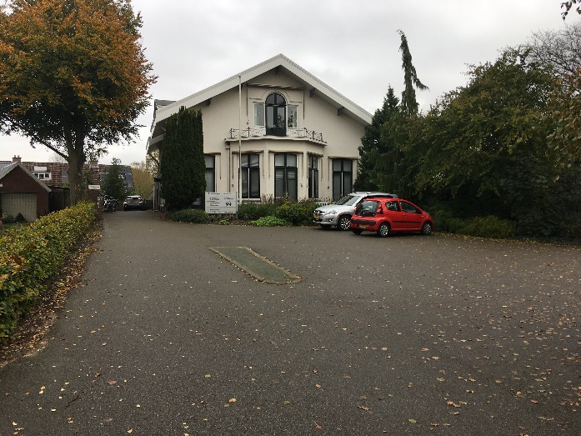 | 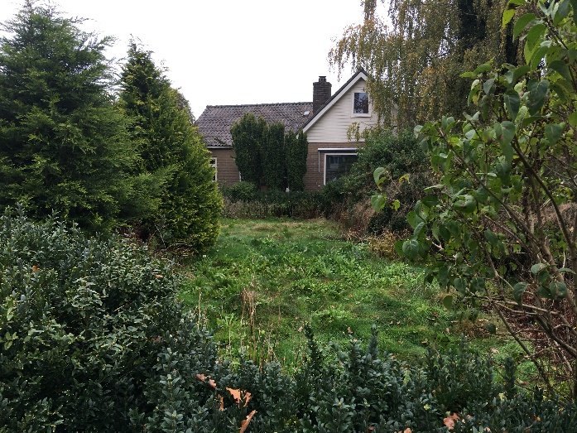
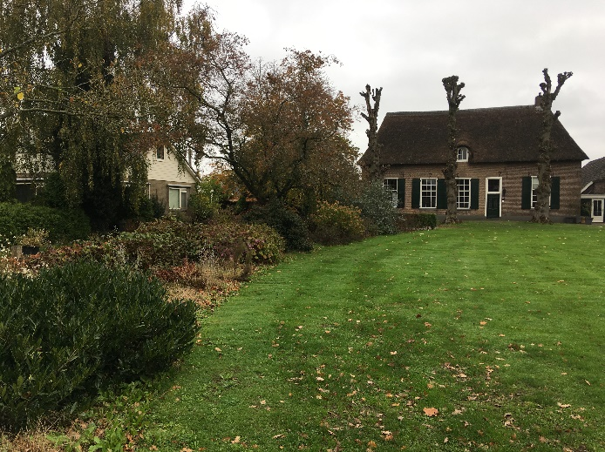 | 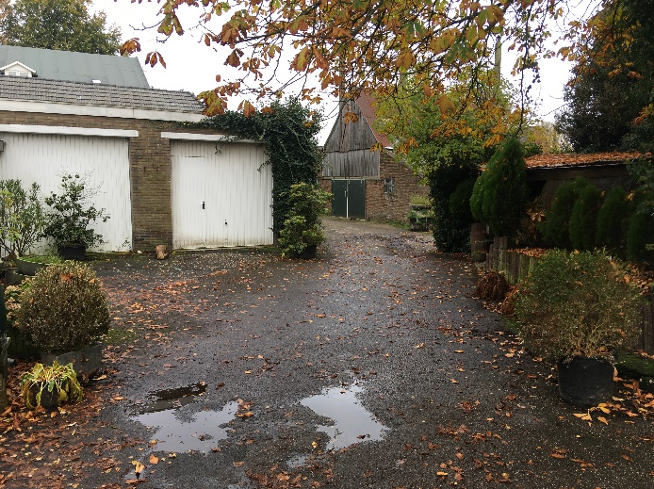
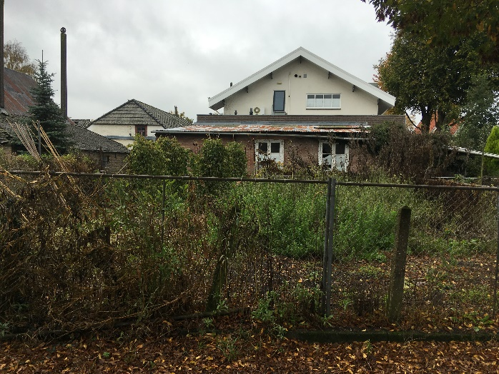 | 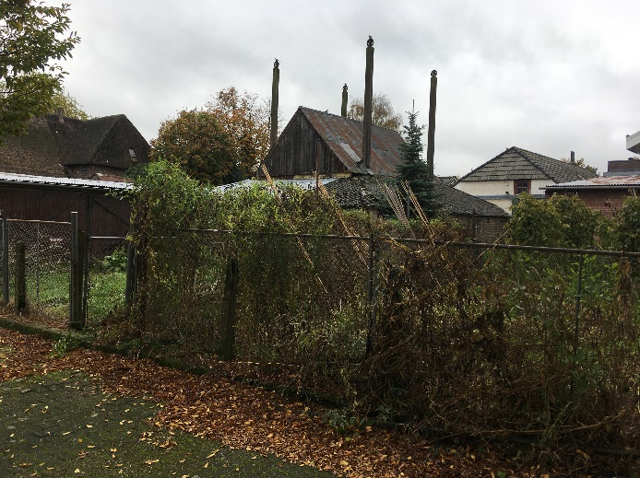
Foto's van het plangebied en de naastgelegen percelen zowel bezien vanaf de Nieuwe Deventerweg als ook de Gruitmeesterslaan

3.1.2 Uitgangspunt bestemmingsplan
Ter plaatse van het bouwplan wordt de rooilijn minder duidelijk. Restaurant PUIK staat verder van de straat af en heeft een zeer royale voorruimte met een ontsluitingsroute in een lus om de voorruimte. Dit pand is een Rijksmonument. Ook de gebouwen ter weerszijden hiervan volgt de overheersende rooilijn niet maar staan niet zover van de straat als PUIK.
De locatie bestaat uit in wezen uit drie naast elkaar gelegen panden waarbij de huisartsenpraktijk verbonden is met het middelste pand. Op het achtererf bevindt zich een verzameling loodsen en schuren.
Voor het bestemmingsplan is gekozen de rooilijn van het pand rechts naast restaurant PUIK over te nemen voor de nieuwbouw. Zo ontstaat ter weerszijden van het Rijksmonument een evenwichtig beeld en wordt de kenmerkende voorruimte helder gedefinieerd. De nieuwbouw is opgezet als een half open hof waarbij de open zijde van het hof aansluit op de voortuin van restaurant PUIK. De groene ruimtes lopen in elkaar over en versterken elkaar. De ontsluiting naar de parkeerplaatsen aan de straat en achter op het erf ligt op de erfgrens met PUIK en harmonieert zo met de ontsluiting van PUIK. Omdat de nieuwbouw verbonden is het de huisartsenpraktijk is een alternatief ook niet mogelijk.
De hoogte van de bebouwing is 3 lagen met een flauwe kap. Deze hoogte sluit goed aan op het straatbeeld van de Nieuwe Deventerweg. Het bouwdeel langs de Nieuwe Deventerweg richt zich op de weg en dus de openbare ruimte. Daar zitten de entrees van de woningen op de begane grond. Dit sluit goed aan op het karakter van dit historische lint. Hagen, planvakken en beplanting dragen bij aan de groene uitstraling.
Door het bouwblok op te delen in vier afleesbare, verticaal gelede eenheden sluit het goed aan op de maat en schaal van de belendende bebouwing.
In onderstaande afbeeldingen zijn impressies opgenomen van de nieuwe bebouwing.
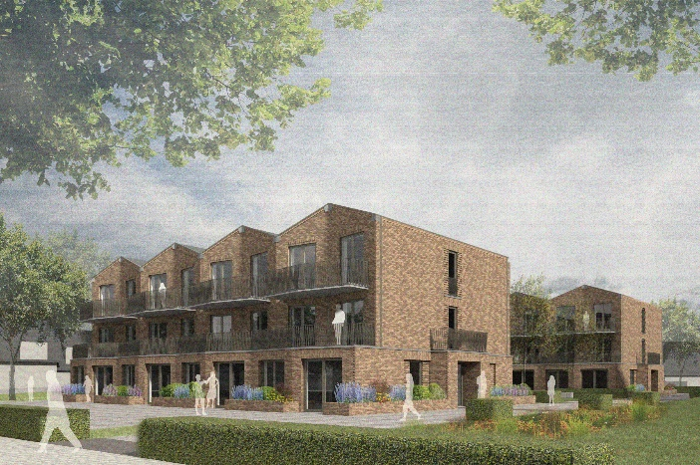 | 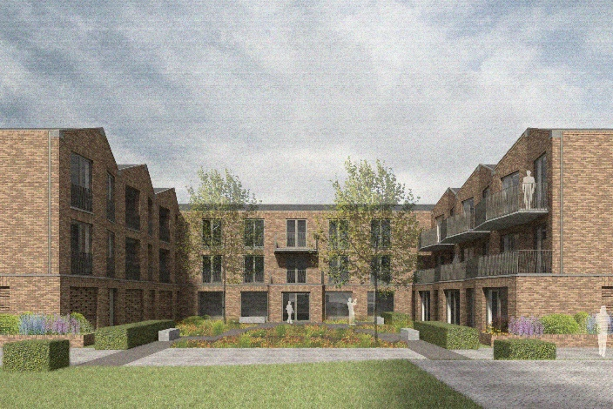
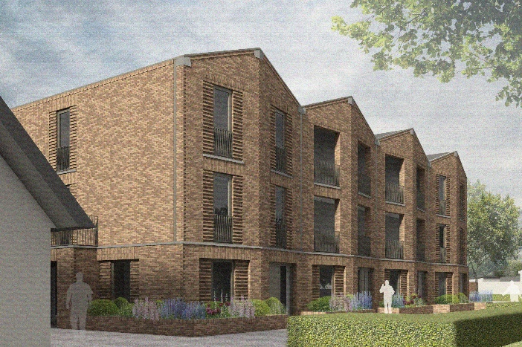 | 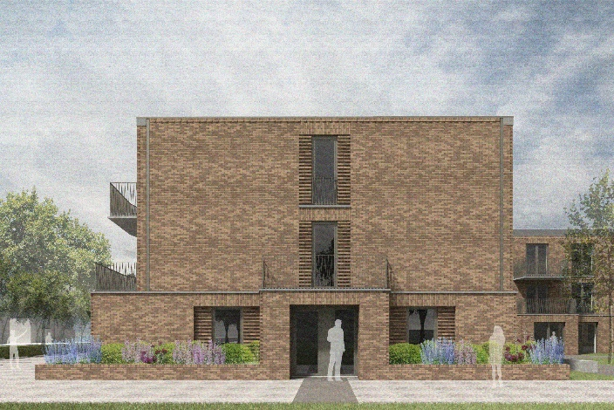
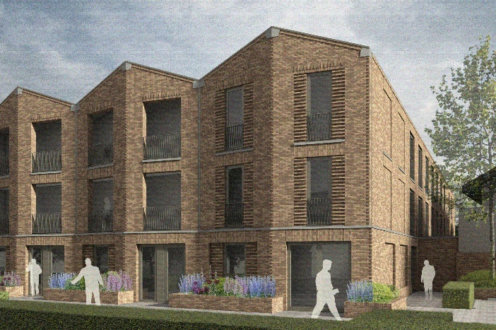 | 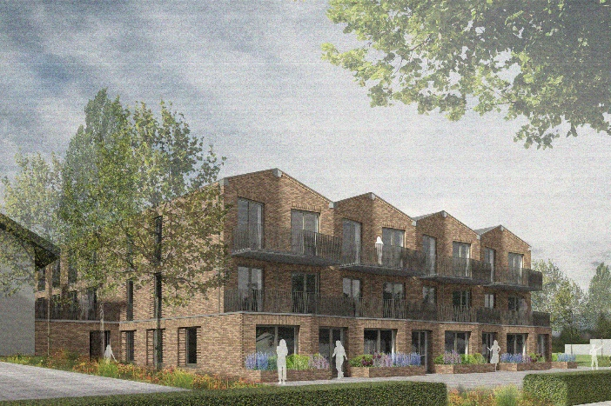

3.2 Archeologie

3.2.1 Huidige situatie
In 2002 is door de gemeente Zwolle een Archeologische Waarderingskaart Zwolle vervaardigd. Voor de waarderingskaart is gebruik gemaakt van informatie uit het Centraal Archeologisch Archief (CAA) bij de Rijksdienst voor het cultureel erfgoed (RCE), informatie van amateur-archeologen, gegevens van de archeologische sectie van de gemeente Zwolle, het kadastrale minuutplan uit 1832, de geomorfologische kaart en waarnemingen in het veld. Dit heeft geresulteerd in een analoge en digitale waarderingskaart. In 2002 is vastgelegd dat de kaart dynamisch is. Dit betekent dat de waarde van de gebieden kan veranderen.
In de Wet voor de archeologische monumentenzorg en het daarop gebaseerde archeologiebeleid binnen de gemeente Zwolle is vastgelegd dat de archeologische waarden in de bestemmingsplannen vastgelegd moeten worden met de erbij horende consequenties. Bij de vernieuwing van alle bestemmingsplannen wordt per bestemmingsplangebied de archeologische waarderingskaart opgewaardeerd. De jongste inzichten worden er in verwerkt.
De projectlocatie heeft een archeologische verwachtingswaarde van 50%. Onderstaande afbeelding toont een uitsnede van de archeologische waarderingskaart.
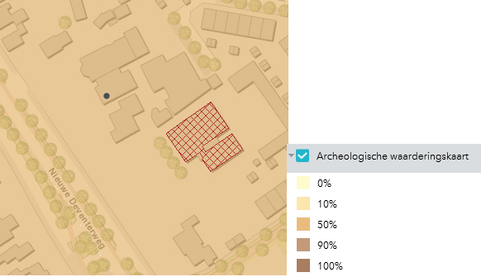
Uitsnede archeologische waardenkaart met globale locatie plangebied aangegeven met zwarte stip
Een 50% gebied heeft vooral betrekking op 'esgronden' en 'dekzandruggen'. Niet alleen op gemeentelijk niveau, maar ook op provinciaal en landelijk niveau is gebleken dat deze plekken een kans van 1 op 2 hebben op de aanwezigheid van prehistorische of vroeg middeleeuwse sporen. De trefkans is dus zeer hoog. Hier moet de 'verstoorder' toestaan dat er eerst een proefonderzoek plaats vindt op basis waarvan geoordeeld wordt of er een volledig archeologisch onderzoek verricht moet worden. De 'verstoorder' wordt aangeslagen voor alle hiermee gepaard gaande kosten. Een en ander geschiedt volgens de wettelijk voorgeschreven regels conform het Kwaliteitshandboek voor de Nederlandse Archeologie.
Momenteel is het plangebied bestemd als wonen, en voor een groot gedeelte bebouwd. Desondanks is het niet uit te sluiten dat door de beoogde ontwikkelingen verstoringen ontstaan. Daarom zal, voordat gestart wordt met bouwactiviteiten in het plangebied een verkennend archeologisch onderzoek moeten worden uitgevoerd. Aangezien er sprake is van een gecoördineerde regeling samen met de omgevingsvergunning wordt aan deze omgevingsvergunning de voorwaarde verbonden dat pas gestart mag worden met de bouw voordat het plangebied archeologisch vrij is gegeven.

3.2.2 Uitgangspunt bestemmingsplan
Het gehele plangebied heeft een archeologische waardering van 50% en heeft in het bestemmingsplan de dubbelbestemming Waarde - Archeologie gekregen. Deze dubbelbestemming bevat een regeling om op een passende manier rekening te houden met de kans op archeologische vondsten.

3.3 Cultuurhistorie
Cultuurhistorie is de afgelopen jaren beleidsmatig steeds meer in de belangstelling komen te staan. Overheden zien in toenemende mate de waarde in van cultuurhistorische objecten en structuren.
In het Besluit ruimtelijke ordening is expliciet opgenomen, dat in ruimtelijke besluiten aandacht moet worden besteed aan cultuurhistorie. .

3.3.1 Huidige situatie
Binnen het plangebied zijn er geen panden aanwezig die op grond van de Monumentenwet 1988 en de gemeentelijke monumentenverordening beschermd zijn. Binnen het plangebied zelf zijn geen cultuurhistorische waarden aanwezig. De nadruk bij de herontwikkeling van het plangebied ligt op stedelijke vernieuwing waarbij het gaat om het verbeteren van de ruimtelijke kwaliteit, door de investering in de stedenbouwkundige situatie, beeldkwaliteit en de groenstructuur van het plangebied.
Het naastgelegen pand is een rijksmonument. De Nieuwe Deventerweg zelf kent al een lange geschiedenis en is een karakteristiek element in de omgeving.

3.3.2 Uitgangspunt bestemmingsplan
Er wordt recht gedaan aan de cultuurhistorisch waardevolle ontwerpgedachte van deze locatie in de wijk Zwolle zuid.
In paragraaf 3.1 Stedenbouw is beschreven hoe met het plan wordt aangesloten bij de oorspronkelijke stedenbouwkundige opzet van deze markante locatie in de wijk Zwolle zuid.
Het aspect cultuurhistorie vormt voor de herontwikkeling geen belemmering.

3.4 Verkeer

3.4.1 Huidige situatie
Verkeersstructuur
De Nieuwe Deventerweg is gecategoriseerd als erftoegangsweg. De weg is tussen de Ittersumallee en de Oldeneelallee conform minimale inrichtingskenmerken (volgens het Duurzaam Veilig principe van het CROW) ingericht als een gebiedsontsluitingsweg.
Deze weg kenmerkt zich door de voorrang op zijstraten, de scheiding van gemotoriseerd verkeer en fietsers en de parallelwegen (primair bedoeld voor parkeren) aan beide zijden van de weg. De weg is onderdeel van een fietsroute en een busroute. De ontwerpsnelheid van de weg bedraagt 50 km/uur. De fysieke snelheidsremmers zijn berijdbaar met een snelheid van 50 km/uur. Om de verkeersveiligheid te vergroten heeft de wegbeheerder tussen de bushalte bij de Troelstralaan en de Ittersumallee een snelheidslimiet ingesteld van 30 km/uur.
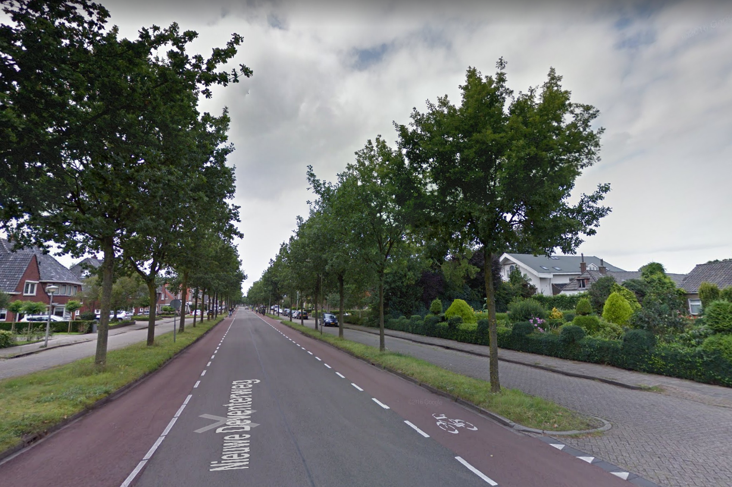
Afbeelding: Wegbeeld Nieuwe Deventerweg ter hoogte van plangebied (bron: Google Streetview)
Parkeren
Parkeren in de directe omgeving van deze locatie vindt hoofdzakelijk plaats op eigen en in de openbare ruimte op de parallelwegen.

3.4.2 Uitgangspunt bestemmingsplan
In het kader van de voorgenomen ontwikkeling is ten behoeve van de uitvoerbaarheid van het bestemmingsplan een verkeersstudie uitgevoerd door BonoTraffics B.V. Dit onderzoek is in Bijlage 1 van de toelichting opgenomen. De belangrijkste uitkomsten zijn hieronder opgenomen.
Onderbouwing parkeervraagstuk
De Regeling Parkeernormen 2016 is het toetsingskader voor parkeren. Het beleid is zo dat de parkeeropgave van een ontwikkeling primair op eigen terrein van het bouwplan of ontwikkeling gerealiseerd moet worden. Wat de parkeeropgave is, wordt bepaald aan de hand van de parkeerkerncijfers CROW. De hoogte van de parkeernorm voor (gestapelde) woningen is afhankelijk van het prijssegment en of het koop of huur betreft. Daarnaast speelt de locatie een rol. De parkeerplaatsen moeten afzonderlijk kunnen worden gebruikt en bereikbaar zijn op een verkeersveilige wijze. De aan te leggen parkeerplaatsen dienen ook te voldoen aan de eisen uit de 'Regeling Parkeernormen 2016' van de gemeente Zwolle ten aanzien van maatvoering en bruikbaarheid: de afmeting en inrichting van een parkeerplaats moeten minimaal voldoen aan de meest recente ASVV, de aanbevelingen voor parkeervoorzieningen binnen de bebouwde kom.
De volgende uitgangspunten gelden voor het plangebied:
- De kencijfers van het CROW gelden als uitgangspunt;
- Verstedelijkingsgraad: sterk stedelijk gebied, ligging rest bebouwde kom;
- De te hanteren parkeernormen:
  - Dure koopappartementen: 1,9 parkeerplaats per woning
  - Middeldure koopappartementen: 1,7 parkeerplaats per woning (1,4 voor bewoners + 0,3 voor bezoekers)
  - Apotheekruimte: 3,2 parkeerplaats per apotheek
  - Fysioruimte: 1,75 plek per behandelruimte
Op basis van deze uitgangspunten is de parkeerbehoefte berekend, zoals hier onder opgenomen. Voor het woonprogramma zijn middeldure koopappartementen als uitgangspunt genomen omdat momenteel een exacte prijsclassificatie nog niet beschikbaar is.
Aanwezigheidspercentages
 | Tijdstip
Functie | Werkdagavond | Koopavond | Zaterdagmiddag | Werkdadmiddag
Bewoners | 90% | 80% | 60% | 50%
Bezoekers | 80% | 70% | 60% | 20%
Apotheek | 10% | 10% | 10% | 75%
Fysio | 10% | 10% | 10% | 75%
Aanwezigheidspercentages (fracties) per functie, per tijdstip in de week
 | Parkeernorm/EH | Aantal | Totaal | Eenheid
Bewoners | 1,40 | 19 | 26,60 | per woning
Bezoekers | 0,30 | 19 | 5,70 | per woning
Apotheek | 3,20 | 1 | 3,20 | per apotheek
Fysio | 1.75 | 3 | 5,25 | per behandelkamer
Gehanteerde parkeernormen per functie/categorie per eenheid
Parkerbehoefte kenmerkende tijdstippen
 | Tijdstip
Functie | Werkdagavond | Koopavond | Zaterdagmiddag | Werkdagmiddag
Bewoners | 23,94 | 21,28 | 15,96 | 13,30
Bezoekers | 4,56 | 3,99 | 3,42 | 1,14
Apotheek | 0,32 | 0,32 | 0,32 | 2,40
Fysio | 0,53 | 0,53 | 0,53 | 3,94
TOTAAL | 29,35 | 26,12 | 20,23 | 20,78
Parkeerbehoefte per functie, per tijdstip in de week
In de verschillende tabellen wordt de opbouw van de parkeerbehoefte inzichtelijk gemaakt. De uitgangspunten zijn hierbij als vertrekpunt gehanteerd. Het maatgevende tijdstip blijkt een werkdag in de avondperiode. Hiervoor geldt een parkeerbehoefte van 29 plaatsen.
Op eigen terrein worden 32 parkeerplaatsen gerealiseerd en dat hiermee de parkeerbehoefte volledig op eigen terrein kan worden opgevangen.
Verkeersstructuur en verkeersgeneratie
Aan de verkeersstructuur veranderd weinig. De huidige ontsluiting van de twee woningen wordt in de nieuwe situatie ook gebruikt. In de nieuwe situatie is vanzelfsprekend wel sprake van meer verkeersbewegingen. de gevolgen hiervan worden hieronder beschreven.
Aan de hand van kencijfers uit CROW-publicatie 381 “Toekomstbestendig parkeren” is bepaald wat de verkeersgeneratie per weekdagetmaal voor de verschillende ontwikkelingen is. Met verkeersgeneratie wordt het totaal van aankomende en vertrekkende ritten van een bepaalde voorziening bedoeld. Een auto die vanaf een woning naar een winkel en weer terugrijdt, maakt dus twee ritten.
Daarnaast is rekening gehouden met de verkeersgeneratie van ontwikkelingen in de buurt, te weten het project "Zuiver Zuid"met 56 woningen (ter hoogte van Nieuwe Deventerweg 24) en het project "Gerens Marke" met 14 woningen (ter hoogte van Nieuwe Deventerweg 89).
Het plan "Zuiver Zuid" genereert op een gemiddelde werkdag 420 tot 470 ritten. Er vanuit gaande dat het verkeer zich gelijk verdeeld richting de Ittersumallee (50 %) en Oldeneelallee (50 %), bedraagt de verkeerstoename op het wegvak ten noorden en ten zuiden van de ontwikkellocatie op een gemiddelde werkdag 210 (min.) tot 235 (max.) motorvoertuigen.
Het plan "Gerens Marke" genereert op een gemiddelde werkdag 117 tot 129 ritten. Er vanuit gaande dat het verkeer zich gelijk verdeeld richting de Ittersumallee (50 %) en Oldeneelallee (50 %), bedraagt de verkeerstoename op het wegvak ten noorden en ten zuiden van de ontwikkellocatie op een gemiddelde werkdag 59 (min.) tot 65 (max.) motorvoertuigen.
Voor onderhavig plan worden 19 appartementen gerealiseerd, samen met een apotheek en een fysiopraktijk. De verkeersgeneratie van een fysiopraktijk wordt bepaald per behandelkamer. Van de fysiopraktijk is aangenomen dat deze 3 behandelkamers heeft. De verkeersgeneratie van een apotheek wordt bepaald per vestiging.
Voorziening | Aantal | Eenheid | Kencijfer min. | Aantal ritten min. | Kencijfer max. | Aantal ritten max.
Appartementen | 19 | koop, appartement midden | 5,2 | 98,8 | 6 | 114
Fysiopraktijk | 3 | Behandelkamer | 13,9 | 41,7 | 18,5 | 55,5
Apotheek | 1 | Apotheek | 125,4 | 125,4 | 146,7 | 146,7
TOTAAL |  |  |  | 265,9 |  | 316,2
Verkeersgeneratie Nieuwe Deventerweg, weekdag etmaal van de nieuwe ontwikkeling
Voor het bepalen van de hoeveelheid verkeer op een werkdag wordt het weekdagcijfer voor de functie wonen vermenigvuldigd met 1,11. Voor de andere functies is geen omrekenfactor toegepast. Voor het plan Nieuwe Deventerweg 101 komt de verkeersgeneratie op een gemiddelde werkdag uit op 277 tot 328 ritten. Er vanuit gaande dat het verkeer zich gelijk verdeeld richting de Ittersumallee (50 %) en Oldeneelallee (50 %), bedraagt de verkeerstoename op het wegvak ten noorden en ten zuiden van de ontwikkellocatie op een gemiddelde werkdag 139 (min.) tot 164 (max.) motorvoertuigen.
Voor de gevolgen van de bovengenoemde ontwikkelingen zijn er in april 2019 mechanische verkeerstellingen gehouden op de Nieuwe Deventerweg, ter hoogte van huisnummer 84. De resultaten zijn als volgt:
 | Richting Noordwest | Richting Zuidoost | Totaal
Gemiddelde werkdag etmaal | 1220 | 1253 | 2473
Gemiddelde weekenddag etmaal | 852 | 794 | 1646
Gemiddelde weekdag etmaal | 1115 | 1122 | 2237
Om te bepalen wat de verkeersintensiteit in de toekomst op de Nieuwe Deventerweg wordt, zijn de huidige intensiteiten en de toename van het verkeer als gevolg van de diverse ontwikkelingen samengevoegd tot een eindbeeld. Hierbij is als uitgangspunt gehanteerd dat de verdeling van het verkeer vanuit de verschillende ontwikkelingen richting de Ittersumallee en Oldeneelallee gelijk is. Om die reden is voor het bepalen van de intensiteit op het wegvak, per ontwikkeling de helft van de toename meegenomen.
Voor de volgende scenario’s zijn de intensiteiten vastgelegd:
- Scenario 0: huidige situatie.
- Scenario 1: huidige situatie plus ontwikkelingen Zuiver Zuid en Gerens Marke.
- Scenario 2: scenario 1 plus ontwikkeling Nieuwe Deventerweg 101.
Scenario | Toename minimaal | Toename maximaal | Intensiteit minimaal | Intensiteit maximaal
Scenario 0 | - | - | 2473 | 2473
Scenario 1 | 269 | 300 | 2742 | 2773
Scenario 2 | 408 | 464 | 2881 | 2937
Hierbij wordt opgemerkt dat ten tijde van de verkeersmeting het project Zuiver Zuid al gedeeltelijk in gebruik was genomen. Er is daarom sprake van een aandeel dubbeltelling, waardoor de verkeerstoename in praktijk iets lager zal uitvallen.
De Nieuwe Deventerweg heeft de uitstraling van een gebiedsontsluitingsweg met minimale kenmerken en is gecategoriseerd als erftoegangsweg. In het ASVV 2004 van het CROW wordt geen concrete intensiteitsnorm voor erftoegangswegen toegepast. Wel wordt indicatief een maximale acceptabele intensiteit genoemd van 5.000 a 6.000 mvt/etmaal. Geconcludeerd kan worden dat ondanks de toename van het verkeer, het gebruik van de Nieuwe Deventerweg na alle ontwikkelingen nog prima in overeenstemming is met functie en vormgeving van de weg.
Vanuit verkeerskundig oogpunt zijn er geen bezwaren tegen de in dit plan besloten ontwikkelingen. Daarnaast wordt in voorliggend bestemmingsplan een parkeerregeling opgenomen in de regels, waarmee het aantal parkeerplaatsen tevens juridisch geborgd is.

3.5 Natuur

3.5.1 Huidige situatie
Er is sprake van een bestaande stedelijke omgeving.

3.5.2 Uitgangspunt bestemmingsplan
In het structuurplan zijn wegen aangegeven, waarlangs structuurgroen gewenst is. Tot deze wegen behoort ook de Nieuwe Deventerweg. Deze weg is royaal voorzien van bomenrijen en grasbermen.
Om het groen verder te versterken zal bij elke nieuwe ontwikkeling getracht worden om groene voorterreinen te realiseren. Bij dit plan zit de versterking in de aansluiting met het naastgelegen terrein. De nieuwbouw is opgezet als een half open hof waarbij de open zijde van het hof aansluit op de voortuin van de restaurant PUIK.

3.5.2.1 Natuurbescherming
Natura 2000
Het plangebied is gelegen op circa 1.500 meter van een Natura 2000-gebied (Rijntakken). Voor de voorgenomen ontwikkeling is een stikstofdepositie onderzoek uitgevoerd. Voor een nadere uiteenzetting hierover wordt verwezen naar paragraaf 3.8.4.
Natuurnetwerk Nederland (NNN)
Het plangebied ligt buiten de begrenzing van het Natuurnetwerk Nederland. De provincie hanteert geen externe werking als het gaat om het NNN, de Nee-tenzij toets is derhalve niet aan de orde. Vervolgstappen in het kader van het NNN zijn niet aan de orde.
Conclusie
De voorgenomen planvorming is niet in strijd met gebiedsgerichte bescherming. Ten aanzien van Natura 2000 en het NNN zijn geen vervolgstappen aan de orde.

3.5.2.2 Flora en fauna
In het kader van het zorgvuldig handelen zoals genoemd in de Flora- en Faunawet is ten behoeve van de uitvoerbaarheid van het bestemmingsplan in maart 2019 een quickscan uitgevoerd door EcoTierra ecologisch adviesbureau. Het onderzoek is als Bijlage 2 van de toelichting opgenomen.
De bevindingen van de quickscan zijn:
- Er zijn tijdens het veldbezoek geen beschermde planten, jaarrond beschermde nesten van vogels of beschermde verblijfplaatsen van Habitatrichtlijnsoorten of niet vrijgestelde soorten waargenomen. Het voorkomen van deze soorten kan echter niet worden uitgesloten.
- Er dient, in het kader van het verdere planologische traject, vervolgonderzoek plaats te vinden naar de aanwezigheid van de beschermde soorten huismus en vleermuis. Indien uit dit vervolgonderzoek blijkt dat beschermde soorten in de vorm van een huismus of vleermuis aanwezig zijn, worden maatregelen getroffen om deze soorten te beschermen, waardoor geen negatief gevolg voor het milieu ontstaat.
In oktober 2019 is door EcoTierra dit vervolgonderzoek uitgevoerd. Dit vervolgonderzoek is als Bijlage 3 van de toelichting opgenomen. Op basis van de nadere onderzoeken kan worden geconcludeerd dat er procedurele gevolgen zijn aangaande het project:
- Er dient een ontheffing Wet natuurbescherming te worden aangevraagd voor de Gewone dwergvleermuis;
- Er dienen onder andere mitigerende maatregelen te worden genomen en een projectplan en werkprotocol te worden opgesteld;
- Voor Huismus, Gierzwaluw en Steenmarter wordt een ontheffing Wet natuurbescherming niet noodzakelijk geacht omdat er geen overtreding van de verbodsbepalingen wordt verwacht;
- De zorgplicht is altijd van toepassing.
Conclusie
De ontheffing Wet natuurbescherming zal worden aangevraagd en naar verwachting zijn verleend voordat de raad het bestemmingsplan zal vaststellen. Op voorhand wordt niet ingezien dat de Flora en fauna wet in de weg staat voor de uitvoerbaarheid van dit bestemmingsplan.

3.6 Water

3.6.1 Huidige situatie
Waterstructuur
Er is geen oppervlaktewater in de buurt van het plangebied.
Riolering
Het plangebied grenst aan de zuidzijde aan gemeentelijk gemengd rioolstelsel.
Ontwateringsdiepte
In het plangebied wordt een ontwateringsdiepte van minimaal 0,7 m gehanteerd om grondwateroverlast te voorkomen. De ontwateringsdiepte is de afstand tussen de gemiddelde hoogste grondwaterstand (GHG) en het maaiveld.

3.6.2 Uitgangspunt bestemmingsplan
Waterstructuur
Onveranderd ten opzichte van de huidige situatie.
Riolering
Grenzend aan het plangebied ligt een gemengd rioolstelsel.
In het plangebied is geen sprake van een toename van de hoeveelheid afvalwater ten opzichte van de huidige situatie. Er is echter geen sprake van overbelasting ten aanzien van de capaciteit van het rioleringsstelsel en de capaciteit van zuiveringstechnische werken (rioolwaterzuiveringsinstallatie, transportleidingen en rioolgemalen).
De hemelwaterafvoer (HWA) van de daken en het verharde oppervlak moet zo veel mogelijk binnen het plangebied worden geborgen (infiltreren). Binnen het plangebied wordt daartoe minimaal een statische berging gecreëerd van 20 mm per vierkante meter afvoerend verhard oppervlak. De afvoer van overtollig hemelwater uit het plangebied mag, ongeacht de toegepaste methode, niet tot wateroverlast leiden op aangrenzende percelen. Speciale aandacht wordt besteed aan duurzaam bouwen en een duurzaam gebruik van de openbare ruimte om een goede kwaliteit van het afgekoppelde hemelwater te garanderen.
Ontwateringsdiepte
Onveranderd en opzichte van de huidige situatie.
Wateroverlast
Om wateroverlast en schade in gebouwen te voorkomen, wordt geadviseerd om een vloerpeil van minimaal 20 cm boven het niveau van de openbare weg te hanteren. Ook aan lager, beneden het maaiveld, gelegen ruimtes (kelders, ventilatieschachten) moet aandacht worden besteed om wateroverlast te voorkomen (bv. toepassing van waterdichte materialen of drempels).
Overstromingsrisico
Het plangebied is gelegen achter een waterkering, waarbij in extreme situaties een kans op overstroming bestaat. Het gebied dat dan overstroomt, wordt omsloten door IJssel, Zwolle-IJsselkanaal/Zwarte Water, Vecht en aan de oostzijde door hoger gelegen gronden. Voor bestemmingsplannen in gebieden waar een kans op overstroming vanuit het primaire watersysteem bestaat, is een overstromingsrisicoparagraaf vereist.
Risico-inventarisatie
Dijktrajecten die een gebied tegen overstromingen beschermen, kennen een overstromingskans. Voor het primaire dijktraject ten zuidwesten van het plangebied geldt een overstromingskans van 1 op 10.000 per jaar. De overstromingskans wordt in de Waterwet toegelicht als: “kans op verlies van waterkerend vermogen van een dijktraject, waardoor het door het dijktraject beschermde gebied zodanig overstroomt, dat dit leidt tot dodelijke slachtoffers of substantiële economische schade”.
Met behulp van de risicokaart wordt de maximale waterdiepte in het plangebied tijdens een overstroming geschat tussen de 2,0 tot 5,0 meter (zie eerste afbeelding). De mogelijke waterdiepte kan daarmee worden aangeduid als diep. De tijd tot overstroming is afhankelijk van de locatie waar de waterkering faalt. In de tweede afbeelding is de tijd tot overstroming van het plangebied bij een dijkdoorbraak van de IJsseldijk bij de (voormalige) IJsselcentrale weergegeven. Dit is snel, namelijk 6 tot 24 uur.
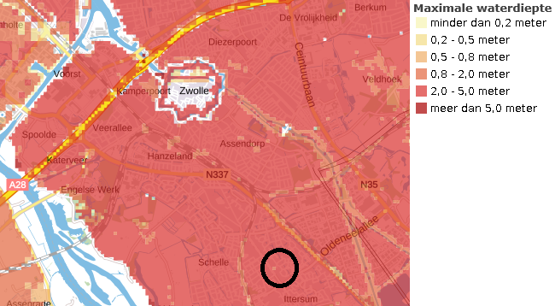
Afbeelding: Maximale waterdiepte bij een overstroming (bron: risicokaart.nl)
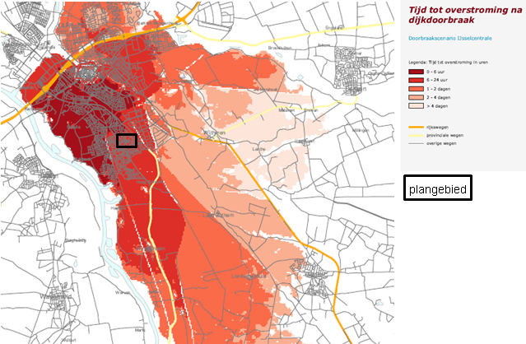
Afbeelding: Tijd tot overstroming na dijkdoorbraak t.h.v. (voormalige) IJsselcentrale (bron: Provincie Overijssel)
Maatregelen
Bij de ontwikkeling van het plangebied dient rekening te worden gehouden met mogelijke overstroming(en). Het betreft hierbij ook bewustwording dat bouwen in risicovolle gebieden bepaalde risico's met zich meebrengt en dat hier adequaat mee omgesprongen dient te worden. Wat betreft maatregelen kan worden gedacht aan: aanvullend ophogen (voor zover mogelijk) van het plangebied, voldoende hoog aanbrengen vloerpeil, verhoogde drempels, zodanige inrichting gebouw dat bij eventuele overstroming schade zoveel mogelijk wordt beperkt (denk aan materiaalgebruik en minder gevoelige ruimten op de begane grond), aansluiting van het plangebied op dichtstbijzijnde weg waardoor bereikbaarheid gewaarborgd blijft en opstellen van een evacuatieplan. Meer informatie is o.a. te vinden op de website www.onswater.nl.
Watertoets
Het waterschap Drents Overijsselse Delta is via het doorlopen van de digitale watertoets betrokken bij het bestemmingsplan. Hierop is reactie gekomen dat belangen van het waterschap worden geraakt en de normale procedure doorlopen moet worden.Het waterschap heeft daarom een uitgangspunten notitie opgesteld, deze notitie is in Bijlage 4 van de toelichting opgenomen.

3.7 Wonen

3.7.1 Huidige situatie
Op de locatie aan de Nieuwe Deventerweg 101 en 101-1 zijn in de huidige situatie een tweetal vrijstaande woningen aanwezig.

3.7.2 Uitgangspunt bestemmingsplan
Op de locatie worden 19 levenloopbestendige appartementen met liftvoorziening gerealiseerd . De doelgroep is ouderen- / seniorenhuisvesting. Het plan sluit aan bij de vraag naar levenloopbestendige woningen in Zwolle-Zuid.

3.8 Milieu
In deze paragraaf wordt ingegaan op de milieuaspecten die van belang zijn bij het toekennen van bestemmingen.

3.8.1 Geluid
Algemeen
Regels ten aanzien van geluidhinder zijn vastgelegd in de Wet geluidhinder (Wgh). Het doel van de Wet geluidhinder is tweeledig. Enerzijds de bescherming van het milieu en anderzijds de bescherming van de volksgezondheid. Bepalend is steeds de situering van geluidsbronnen ten opzichte van geluidsgevoelige bestemmingen zoals woningen en scholen. De Wgh gaat uit van zones langs wegen, spoorwegen en industrieterreinen. Binnen dergelijke zones zijn nieuwe geluidsgevoelige bestemmingen alleen toegestaan indien de geluidsbelasting op de buitengevel onder of hoogstens gelijk is aan de voorkeursgrenswaarde. Ontheffing van de voorkeursgrenswaarde is toegestaan indien maatregelen om de geluidsbelasting op de buitengevels te beperken niet mogelijk zijn of onvoldoende helpen en indien aan bepaalde voorwaarden wordt voldaan.
Plangebied
Het plangebied is gelegen binnen de wettelijke geluidzone van de Nieuwe Deventerweg, in nabijheid van het spoor Zwolle – Wijhe en naast restaurant PUIK. Omwille hiervan is onderzoek uitgevoerd naar de akoestische effecten van deze geluidsbronnen op de beoogde ontwikkeling. De volgende onderzoeksrapporten zijn aangeleverd door de initiatiefnemer:
- Akoestisch onderzoek ontwikkeling Nieuwe Deventerweg 101 te Zwolle, Geluidmeesters, rapportnummer 0294-R-18-A, d.d. 26 juni 2019, als Bijlage 5 van de toelichting opgenomen;
- Geluidbelasting verkeerslawaai ontwikkeling Nieuwe Deventerweg 101 te Zwolle, Geluidmeesters, rapportnummer 0294-R-18-A, d.d. 26 juni 2019, als Bijlage 6 van de toelichting opgenomen.
Bovengenoemde rapporten zijn ter beoordeling aangeboden aan de Omgevingsdienst IJsselland.
De conclusies worden achtereenvolgens beschreven voor wegverkeerslawaai, spoorweglawaai en industrielawaai.
Wegverkeerslawaai
De Wet geluidhinder is van toepassing op wegen met een geluidzone. In het akoestisch onderzoek is aangegeven dat in directe omgeving van het ontwikkellocatie dit uitsluitend de Nieuwe Deventerweg betreft. Uit de resultaten van het akoestisch onderzoek blijkt dat de geluidbelasting ter plaatse van het te realiseren complex voldoet aan de voorkeursgrenswaarde van 48 dB uit de Wgh. Er zijn vanuit akoestisch oogpunt voor het te realiseren complex geen zwaardere gevelmaatregelen noodzakelijk dan de minimale vereisten uit het Bouwbesluit. De Omgevingsdienst heeft in haar beoordeling aangegeven dat de berekende geluidbelasting van de Nieuwe Deventerweg en beschouwing hiervan correct is.
De Omgevingsdienst IJsselland heeft echter ook aangegeven dat de Gruitmeesterlaan niet is betrokken bij het onderzoek. Deze weg bevindt zich circa 55 meter afstand van het plangebied. De wettelijke snelheid op deze weg is 30 km/uur. Conform de Wet geluidhinder heeft deze weg geen geluidszone, maar in het kader van een goede ruimtelijke ordening dient deze te worden beschouwd. De geluidsadviseur van de initiatiefnemer heeft hierop aangegeven dat de Gruitmeesterlaan niet is beschouwd omdat deze weg in de afscherming van bestaande woningen ligt, een fors lagere intensiteit heeft dan de Nieuwe Deventerweg en ook nog eens op grotere afstand dan de Nieuwe Deventerweg is gelegen. De Gemeente Zwolle stemt ermee in dat er derhalve geen aanleiding is om te verwachten dat er geen sprake zal zijn van een goede ruimtelijke ordening.
Spoorweglawaai
Op een afstand van circa 500 meter van de ontwikkellocatie is het spoor Zwolle – Wijhe gelegen. De breedte van de geluidzone (en daarmee onderzoeksplicht) is afhankelijk van de vastgesteld GPP-waarden op de referentiepunten langs het spoor (artikel 1.4a, eerst lid Besluit geluidhinder). Op basis van de GPP-waarden is geconstateerd dat ter plaatse van de ontwikkelingslocatie de zone 300 meter bedraagt. De ontwikkelingslocatie ligt daarmee buiten de zone. Er is dan ook geen nader onderzoek naar spoorweglawaai uitgevoerd.
Industrielawaai
Naast de ontwikkellocatie is een restaurant met feestzaal gelegen, PUIK (voorheen: 'De Handschoen'). Het restaurant betreft een type B inrichting uit het Activiteitenbesluit milieubeheer. Er zijn geen specifieke voorschriften opgelegd anders dan de standaardvoorschriften van afdeling 2.8 van het Activiteitenbesluit milieubeheer. De representatieve bedrijfssituatie is in overleg met de uitbater van de inrichting vastgesteld. Om de akoestische situatie in kaart te brengen zijn geluidmetingen uitgevoerd conform de Handleiding meten en rekenen industrielawaai HMRI-II uit 1999.
Uit de resultaten van het akoestisch onderzoek blijkt dat de optredende langtijdgemiddelde beoordelingsniveaus als gevolg van het restaurant de grenswaarden uitsluitend in de avondperiode, met ten hoogste 3 dB, overschrijd. Overwogen kan worden om de afzuiging van de keuken van het restaurant te dempen. Met een demping van ten minste 10 dB worden optredende langtijdgemiddelde beoordelingsniveaus dusdanig gereduceerd dat aan de grenswaarden wordt voldaan. De Omgevingsdienst heeft de onderzoeksresultaten als correct beoordeeld en is inhoudelijk verder akkoord met het akoestisch rapport.
Conclusie
Op basis van het uitgevoerde akoestisch onderzoek kan gesteld worden dat het aspect geluid geen belemmering vormt voor de realisatie van onderhavig plan mits ter plaatse van restaurant (voorheen 'De Handschoen', nu 'Puik') een demping van tenminste 10 dB wordt gerealiseerd aan de afzuiging van de keuken. Dit is als een voorwaardelijke verplichting in de regels opgenomen (zie artikel 4.6).

3.8.2 Bedrijvigheid (Wet milieubeheer)
Algemeen
In het kader van een goede ruimtelijke ordening is het van belang dat bij de aanwezigheid van bedrijven in de omgeving van geplande milieugevoelige functies, zoals woningen, ter plaatse van de woningen een goed woon- en leefklimaat kan worden gegarandeerd en dat rekening wordt gehouden met de bedrijfsvoering en de milieuruimte van de betreffende milieubelastende functies. Om te komen tot een ruimtelijk relevante toetsing van bedrijfsvestigingen op milieuhygiënische aspecten wordt milieuzonering gehanteerd. Hieronder wordt verstaan een voldoende ruimtelijke scheiding tussen enerzijds milieubelastende bedrijven of inrichtingen en anderzijds milieugevoelige gebieden zoals woongebieden.
Plangebied
Met onderliggend plan worden meer woningen (milieugevoelige functies) toegestaan dan in de huidige situatie. Daarnaast wordt een commerciële plint gerealiseerd met zorg gerelateerde functies.
In de directe omgeving van het plangebied bevinden zich vooral woningen en een huisartsenpost en een restaurant. Zowel de huisartsenpost als het restaurant zijn direct grenzend aan de ontwikkellocatie gelegen. De huisartsenpost heeft zeer geringe milieurelevante effecten waarvan reeds, ten tijde van de besluitvorming over de vestiging van een huisartsenpost op deze locatie, is beoordeeld dat dit acceptabel is in de omgeving. Ter plaatse van het restaurant (met feestzaal) geldt dat de milieuzonering met name wordt bepaald door het aspect geluid. Onder het paragraaf geluid is hiervan reeds een beoordeling opgenomen waaruit blijkt hoe hiermee rekening kan worden gehouden.
De nieuw te realiseren woningen en de zorg gerelateerde functies in de bijbehorende commerciële plint vormen onderling geen belemmering vanuit het oogpunt van milieuzonering. Deze functies zijn in het kader van functiemengingen met elkaar verenigbaar.
Conclusie
Het aspect bedrijvigheid vormt geen belemmering voor de uitvoering van onderhavig plan.

3.8.3 Trillingen
Het onderdeel trillingen is niet van toepassing, spoorwegen en wegen waarover zwaar vrachtverkeer rijdt liggen op voldoende afstand.

3.8.4 Luchtkwaliteit
NSL
Op 15 november 2007 is het onderdeel luchtkwaliteit van de Wet milieubeheer in werking getreden. Kern van de wet is het Nationaal Samenwerkingsprogramma Luchtkwaliteit (NSL).
Projecten die 'niet in betekende mate' (nibm) van invloed zijn op de luchtkwaliteit hoeven niet meer getoetst te worden aan de grenswaarden voor luchtkwaliteit. In de AMvB-nibm zijn de criteria vastgelegd om te kunnen beoordelen of voor een project sprake is van nibm.
Met de inwerkingtreding van de NSL op 1 augustus 2009 geldt de volgende bovengrens om als NIBM-project te worden aangemerkt: de bouw van 1500 woningen en/of 100.000m2 aan kantooroppervlak aan één ontsluitingsweg. Het bouwplan biedt de mogelijkheid tot het realiseren van maximaal 19 wooneenheden en circa 350 m2 aan commerciële voorzieningen en is daarmee qua omvang en verkeersaantrekkende werking kleinschaliger dan de eerder genoemde bovengrenzen. Het project kan daarom worden beschouwd als een nibm-project. Onderzoek naar de luchtkwaliteit is niet verder benodigd.
Stikstof
De sloop van bestaande woningen en de bouw van 19 levensloopbestendige appartementen en een zorgplint (350m²) zou kunnen leiden tot een verhoging van de stikstofdepositie op omringende en voor stikstof gevoelige natuurgebieden. Middels een AERIUS-berekening dient de stikstofemissie en depositie op nabij gelegen gebieden te worden bepaald. Door Eco Reest BV is een stikstofdepositie berekening uitgevoerd (Stikstofberekening herontwikkeling Nieuwe Deventerweg 101, Eco Reest, rapportnummer 192507, d.d. 29 oktober 201919, als Bijlage 7 van de toelichting is opgenomen). Hieruit blijkt dat als gevolg van het voorgenomen plan de stikstofdepositie op nabij gelegen Natura 2000-gebieden zowel in de gebruiksfase als in de aanlegfase niet toeneemt. Opgemerkt wordt dat er met relatief jonge/schone machines is gerekend, hier dient in de uitvoering dus ook rekening mee te worden gehouden.

3.8.5 Geur
Het onderdeel geur is niet van toepassing, er bevinden zich geen agrarische bedrijven of geur-veroorzakende industrie in de nabijheid van het plangebied.

3.8.6 Bodemkwaliteit
Algemeen
In het bestemmingsplan dient aangegeven te worden wat de kwaliteit van de bodem ter plaatse van het plangebied is. Tevens dient, op basis van de Mor (Ministeriële regeling omgevingsrecht), bij de aanvraag van een omgevingsvergunning voor de activiteit bouwen een rapportage van een recent uitgevoerd verkennend bodemonderzoek toegevoegd te worden. Voor verkennend bodemonderzoek op een locatie wordt de norm NEN 5740 gehanteerd (onderzoeksstrategie voor verkennend bodemonderzoek).
De bodemonderzoeksplicht geldt alleen voor bouwwerken waarvoor:
- een reguliere omgevingsvergunning voor de activiteit bouwen is vereist;
- waarin voortdurend of nagenoeg voortdurend (twee of meer uren per dag) mensen zullen verblijven;
die de grond raken;
- waarvan het bestaande gebruik wijzigt (interne verbouwing);
- die niet naar aard en omvang gelijk zijn aan een bouwwerk genoemd in het Besluit bouwwerken;
- waarvan geen reeds bruikbare recente onderzoeksresultaten aanwezig zijn;
- die geen tijdelijk bouwwerk betreffen waarbij uit het vooronderzoek blijkt dat de locatie onverdacht is.
Verkennend bodemonderzoek
De initiatiefnemer heeft een verkennend bodem- en asbestonderzoek laten plaatsvinden ter plaatse van het plangebied: Verkennend bodem- en asbestonderzoek ter plaatse van Nieuwe Deventer 101 te Zwolle, Van der Poel B.V., rapportnummer 182136, d.d. 13 november 2018, dat als Bijlage 8 van de toelichting is opgenomen.
In het bodemonderzoek wordt gesteld dat:
- Uit de onderzoeksresultaten blijkt dat in de bovengrond overschrijdingen van de achtergrond- en interventiewaarden uit de Wet bodembescherming zijn aangetoond.
- Gezien de aard en de concentraties van de aangetoonde parameters in relatie tot de bestemming wonen van het terrein geen risico's voor volksgezondheid en/of het milieu zijn te verwachten op basis van de aangetoonde milieu hygiënische bodemkwaliteit. De resultaten geven geen aanleiding tot nader bodemonderzoek.
- Geadviseerd wordt om de met asbest verontreinigde grond ter plaatse van de druppelzone van de grote overkapping te saneren. Nader bodemonderzoek wordt gezien de te verwachten homogene verspreiding van asbestvezels in de toplaag niet als meerwaarde gezien.
- De verontreiniging met PAK lijkt beperkt te zijn tot één meetpunt. De grond ter plaatse van de omliggende boringen is licht verontreinigd. Geadviseerd wordt om de verontreiniging voorafgaand aan de bouw van woningen te saneren. Om het exacte volume aan verontreinigd materiaal vast te stellen kan een nader bodemonderzoek worden uitgevoerd.
- Verder dient, tijdens het bouwrijp maken van de locatie, rekening te worden gehouden met het vrijkomen van grond die mogelijk afgevoerd dient te worden. Mogelijk kan middels herschikken van de grond ter plaatse van het onderzoeksterrein de hoeveelheid af te voeren grond worden beperkt.
Reactie bevoegd gezag
De rapportage is ter beoordeling neergelegd bij de Omgevingsdienst IJsselland waarop een bodemadvies is afgegeven. In het advies is opgenomen dat het onderzoek inhoudelijk akkoord is bevonden. De Omgevingsdienst geeft aan dat ter plaatse van een deellocatie, een hobbyruimte voor het sleutelen aan voertuigen, nader bodemonderzoek dient plaats te vinden naar een sterk verhoogd gehalte aan PAK dat is aangetoond in de bovengrond. Ter plaatse van druppelzone 1 (grote overkapping) is asbest aangetoond in gehaltes groter dan de interventiewaarde, deze verontreiniging dient te worden gesaneerd. De terugsaneerwaarde is de achtergrondwaarde, conform het bodembeleidsplan van de gemeente Zwolle d.d. december 2017.
Conclusie
Op basis van de beschikbare informatie kan worden gesteld dat de bodemkwaliteit op de locatie momenteel niet volledig voldoet aan de beoogde functie. Voorafgaand aan de bouw van het complex zal de bodem plaatselijk gesaneerd moeten worden. In het kader daarvan dient mogelijk nog nader bodemonderzoek plaats te vinden en mogelijk een saneringsplan worden opgesteld. De gemeente Zwolle is hiertoe het bevoegd gezag. Op basis van de beschikbare bodemonderzoeken is voldoende inzicht in de bodemkwaliteit om te kunnen ramen wat de kosten zijn om de locatie geschikt te maken voor woningbouw. Op basis van deze geraamde kosten staat vast dat de sanering financieel uitvoerbaar is. Het aspect bodemkwaliteit vormt daarmee geen onoverkomelijke belemmering voor de uitvoerbaarheid van het bestemmingsplan.

3.8.7 Externe veiligheid
Algemeen
Externe veiligheid gaat over het beheersen van de risico's die ontstaan voor de omgeving bij het gebruik, de opslag en het vervoer van gevaarlijke stoffen, zoals vuurwerk, LPG en munitie. Sinds een aantal jaren is er wetgeving over 'externe veiligheid' om de burger niet onnodig aan te hoge risico's bloot te stellen. De normen voor externe veiligheid zijn voor risicovolle inrichtingen vastgelegd in onder andere het Besluit externe veiligheid inrichtingen (Bevi). Wat betreft het vervoer van gevaarlijke stoffen wordt het toetsingskader gevormd door de Wet vervoer gevaarlijke stoffen, de Nota Risiconormering Vervoer Gevaarlijke Stoffen (RNVGS) en de Circulaire Risiconormering vervoer gevaarlijke stoffen.
Plangebied
Het project zelf maakt geen risicovolle inrichting mogelijk die leidt tot nadelige gevolgen voor het milieu. Een woning is niet aangemerkt als (risico veroorzakende) inrichting. Woningen zijn echter aan te merken als een (beperkt) kwetsbaar object, zodat op zich beoordeeld dient te worden of er in de nabijheid van het terrein eventueel Bevi-inrichtingen zijn die van invloed zijn/kunnen zijn op het woningbouwplan. Om dit te beoordelen is de risicokaart geraadpleegd. Op de risicokaart zijn onder andere risicovolle inrichtingen en risicovol transport over spoor en weg weergegeven.
Bevi-inrichtingen binnen en buiten het plangebied
Binnen en buiten het plangebied bevinden zich geen Bevi-inrichtingen en/of bedrijven die invloed hebben op het plangebied. Het plangebied ligt niet in een inventarisatiegebied van een Bevi-inrichting.
Buisleidingen
Er zijn geen buisleidingen in de buurt aanwezig.
Route gevaarlijke stoffen
Op circa 500 meter ten zuidwesten van het plangebied ligt het spoor Zwolle – Wijhe, hierover vindt transport van gevaarlijke stoffen plaats. Het betreft brandbare vloeistoffen. Het invloedgebied bij transport van deze stoffen over spoor bedraagt slechts 35 meter en vormt derhalve geen belemmering voor de voorgenomen ontwikkeling. Op circa 700 meter ten noordoosten van het plangebied ligt het spoor Zwolle – Raalte, hierover vindt geen transport van gevaarlijke stoffen plaats. Op circa 1.200 meter ten noorden van het plangebied ligt het spoor Meppel - Zwolle – Harderwijk, hierover vindt transport van diverse gevaarlijke stoffen plaats, waaronder zeer toxische vloeistoffen en gas. Bij een incident kunnen deze gevaarlijke stoffen vrijkomen. Doordat de projectlocatie op meer dan 1.000 meter afligt is een nadere onderbouwing volgens de Veiligheidsregio niet nodig.
Hoogspanningsleidingen
Er bevinden zich geen hoogspanningsmasten in de nabijheid van het plangebied.
Conclusie
Het plan zelf voorziet niet in de oprichting van een risicovolle activiteit. Een verdere afweging of de planontwikkeling al dan niet leidt tot (on)aanvaardbaar risico in het kader van de externe veiligheid kan achterwege blijven. Het aspect externe veiligheid vormt geen belemmering voor het gewenste bouwplan.

3.8.8 Kabels, leidingen en straalpaden
Bij de uitvoering van ruimtelijke ontwikkelingen moet rekening worden gehouden met de aanwezigheid van elektriciteit- en communicatiekabels en nutsleidingen in de grond. Hier gelden beperkingen voor ingrepen in de bodem. Daarnaast zijn zones, bijvoorbeeld rondom hoogspanningsverbindingen, straalpaden en radarsystemen van belang. Deze vragen vaak om het beperken van gevoelige functies of van de hoogte van bouwwerken. Voor ruimtelijke plannen zijn alleen de hoofdleidingen van belang. De kleinere, lokale leidingen worden bij de uitvoering door middel van een Klic-melding in kaart gebracht.In of nabij van beide gebied liggen geen kabels of leidingen die moeten worden voorzien van een planologische regeling.

3.8.9 Afval
Ten aanzien van afval en grondstoffen is het volgende geadviseerd richting de initiatiefnemer:
- Bedrijven dienen zelf de afhandeling van hun bedrijfsafval te organiseren. Zij moeten er tevens voor zorgen dat hun containers niet in de weg staan;
- De ontwikkelaar dient ruimte te maken op eigen terrein voor twee GFT containers, deze zijn op de tekeningen opgenomen;
- PMD kan per huishouden in zakken worden verzameld. Deze zakken worden 1x per 2 weken opgehaald (aan de straat zetten) of bewoners kunnen het zelf wegbrengen naar PMD inzamelpunten;
- Papier kan ook door bewoners zelf worden verzameld. Papier wordt 1x per 2 weken.
Ten tijde van de sloop van bebouwing en de aanleg van de woongebouwen zal het bouwafval worden afgevoerd door de slopers en bouwers. Dit kan tijdens de sloop- en bouwfase tot (tijdelijke) overlast leiden voor de omgeving.

3.8.10 Besluit milieu-effectrapportage (m.e.r.)
Algemeen
De milieueffectrapportage is een wettelijk instrument met als doel het aspect milieu een volwaardige plaats in deze integrale afweging te geven. Een bestemmingsplan kan op drie manieren met milieueffectrapportage in aanraking komen:
- Op basis van artikel 7.2a, lid 1 Wm (als wettelijk plan);
Er ontstaat een m.e.r.-plicht wanneer er een passende beoordeling op basis van art. 2.8, lid 1 Wet natuurbescherming nodig is.
- Op basis van Besluit milieueffectrapportage (bestemmingsplan in kolom 3);
Er ontstaat een m.e.r.-plicht voor die activiteiten en gevallen uit de onderdelen C en D van de bijlage van dit besluit waar het bestemmingsplan genoemd is in kolom 3 (plannen).
- Op basis van Besluit milieueffectrapportage (bestemmingsplan in kolom 4);
Er ontstaat een m.e.r.-(beoordelings)plicht voor die activiteiten en gevallen uit de onderdelen C en D van de bijlage van dit besluit waar het bestemmingsplan genoemd is in kolom 4 (besluiten).
Plangebied
Onderhavig plan heeft betrekking op activiteiten die voorkomen op de D-lijst (D11.2: de aanleg, wijziging of uitbreiding van een stedelijk ontwikkelingsproject met inbegrip van de bouw van winkelcentra of parkeerterreinen) uit het Besluit m.e.r. In de D-lijst bij het Besluit m.e.r. is bijvoorbeeld o.a. de volgende activiteit beschreven: 'De aanleg, wijziging of uitbreiding van een stedelijk ontwikkelingsproject met inbegrip van de bouw van winkelcentra of parkeerterreinen'.
Het realiseren van 19 woningen (in combinatie met een plint) wordt gekwalificeerd als een stedelijk ontwikkelingsproject. De voorgenomen activiteit blijft onder de genoemde drempelwaarden voor stedelijke ontwikkelingsprojecten die voorkomen op de D-lijst van het Besluit m.e.r. Om die reden dient een vormvrije m.e.r.-beoordeling plaats te vinden.
Door de initiatiefnemer is een vormvrije m.e.r.-beoordeling aangeleverd: Vormvrije m.e.r.-beoordeling Nieuwe Deventerweg 101 en 101/1, Zwolle, Bureau voor Planvorming & Advies, d.d. 9 mei 2019, dat als Bijlage 9 van de toelichting is opgenomen.
Conclusie vormvrije m.e.r.-beoordeling
Conclusie van de aanmeldnotitie is dat op basis van onderliggend plan er geen belangrijke nadelige gevolgen voor het milieu zijn. Effecten op het woon- en leefklimaat zijn beperkt en betreffen hoofdzakelijk de aspecten verkeer en geluid als gevolg van het wegverkeer. Hiervan wordt aangegeven dat deze van zo'n geringe aard zijn dat dit niet leidt tot significante problemen. De gemeenteraad heeft op 17 juni 2019 dan ook besloten om geen milieueffectrapport op te stellen.

3.9 Duurzaamheid
In een vroege fase van de planvorming is een inrichtingsplan opgesteld waarbij onder andere aandacht is voor de onderwerpen hittestress, waterberging en soortenrijkdom/biodiversiteit. Het ontwerp gaat uit van zo veel mogelijk duurzaam groen, waardoor opwarming van de omgeving wordt tegen gegaan. Tevens wordt er onderzocht of toepassing van halfverharding op het terrein mogelijk is. Hierdoor wordt het water bufferend vermogen van de bouwkavel bevordert, waardoor water langer wordt vastgehouden en de riolering minder piekafvoer ondervindt. Mocht halfverharding niet haalbaar blijken, dan zal de bergingsopgave door middel van infiltratiekratten worden gerealiseerd (conform Bouwbesluit). Bij de keuze van planten en bloemensoorten, is het bevorderen van soortenrijkdom en biodiversiteit een belangrijk criterium. Daarnaast wordt geïnventariseerd welke duurzame broed- en verblijfplaatsen voor soorten kunnen worden toegepast in de bebouwing. Hierbij kan worden gedacht aan de toepassing van vogelvides of ingemetselde nestkasten.
Het project zal minimaal gasloos en met een EPC van 0,4 worden uitgevoerd. De ambitie is echter om het project met een EPC van 0 uit te voeren. De haalbaarheidsberekeningen hiervoor worden uitgevoerd. Het systeem zal (bij een EPC van 0) worden uitgevoerd met koelvoorziening (via warmtepomp). Dit vermindert de impact van hittestress voor bewoners van het complex. De daken van het complex worden gebruikt om een PV systeem te plaatsen.
In de kopersopties worden de bewonersparkeerplaatsen uitgerust met laadvoorziening voor elektrische auto's. De elektrische installatie wordt hierop ontworpen.
Bij de sloop en sanering van de huidige opstallen worden de vrijkomende stromen conform hoge standaarden verwerkt. Het geselecteerde sloopbedrijf voert alle vrijkomende reststoffen bij haar sloopprojecten met eigen transport en containers af ter recycling en hergebruik. Vrijkomende stoffen worden gescheiden op de slooplocatie aan de bron en ruim 98,5 % van deze reststoffen worden gerecycled en/of geschikt gemaakt voor hergebruik. Uitsluitend als er geen andere mogelijkheid is, wordt gestort of verbrand.

Hoofdstuk 4 Juridische aspecten

4.1 Inleiding
Dit bestemmingsplan is gemaakt conform het 'Handboek bestemmingsplannen Zwolle' versie 21. Dit handboek is gebaseerd op de Standaard Vergelijkbare BestemmingsPlannen SVBP2012, zoals vastgelegd in de Regeling standaarden ruimtelijke ordening 2012.
De regels zijn binnen de systematiek van de SVBP2012 aangepast aan de Zwolse situatie en uitgebreid met extra standaardbestemmingen, waaraan in Zwolle behoefte is. De regels van Zwolle-zuidoost, Nieuwe Deventerweg 101en 101-1 zijn voor zover nodig op hun beurt weer aangepast aan specifieke situaties in het plangebied van het bestemmingsplan Zwolle-zuidoost, Nieuwe Deventerweg 101en 101-1.
De regels van het bestemmingsplan bestaan uit de volgende hoofdstukken:
- Hoofdstuk 1 Inleidende regels;
- Hoofdstuk 2 Bestemmingsregels;
- Hoofdstuk 3 Algemene regels;
- Hoofdstuk 4 Overgangs- en slotregels.
Hoofdstuk 1 Inleidende regels:
De inleidende regels zijn van algemene aard en bestaan uit de volgende regels:
Artikel 1 Begrippen;
Artikel 2 Wijze van meten.
Hoofdstuk 2 Bestemmingsregels:
Toelichting op de regels voor de enkelbestemmingen:
Het gehele plangebied is onderverdeeld in enkelbestemmingen. Dit in tegenstelling tot een bestemming die andere bestemmingen als dubbelbestemming overlapt. De dubbelbestemmingen behoeven niet in het gehele plangebied voor te komen.
Een enkelbestemming kan in het plangebied op één plaats, maar ook op meerdere plaatsen voorkomen. De bij deze bestemmingen behorende regels zijn per bestemming in een apart artikel ondergebracht.
Alle regels die op een bepaalde bestemming van toepassing zijn, worden zoveel mogelijk in de bestemmingsregels zelf geregeld. Op deze wijze wordt bij de digitale versie van het plan bij het aanklikken op adres of bestemmingsvlak zo veel mogelijk informatie gegeven zonder dat er verder doorgeklikt behoeft te worden.
De opbouw van een bestemmingsregel is als volgt:
- Bestemmingsomschrijving;
- Bouwregels;
- Nadere eisen;
- Afwijken van de bouwregels;
- Specifieke gebruiksregels;
- Afwijken van de gebruiksregels;
- Omgevingsvergunning voor het uitvoeren van een werk, geen bouwwerk zijnde, of van werkzaamheden;
- Wijzigingsbevoegdheid.
Per bestemmingsonderdeel wordt hierna een korte toelichting wordt gegeven.
- Bestemmingsomschrijving:
In de bestemmingsomschrijving wordt een nadere omschrijving gegeven van de aan de gronden toegekende functie(s). De hoofdfunctie wordt als eerste genoemd. Indien van toepassing, worden ook aan de hoofdfunctie ondergeschikte functies mogelijk gemaakt. De ondergeschiktheid wordt aangegeven door de zin 'met daaraan ondergeschikt'. De ondergeschikte functies staan ten dienste van de hoofdfunctie in de bestemming. De bestemmingsomschrijving is niet alleen functioneel maar bevat ook inrichtingsaspecten.
- Bouwregels:
In de bouwregels worden voor alle bouwwerken de van toepassing zijnde bebouwingsregels geregeld.
Bij woningen wordt een onderscheid gemaakt tussen 'hoofdgebouwen', 'bijbehorende bouwwerken' en 'bouwwerken, geen gebouwen zijnde, zonder dak'. Een 'bijbehorend bouwwerk' is een uitbreiding van een hoofdgebouw dan wel functioneel met een zich op hetzelfde perceel bevindend hoofdgebouw verbonden, daar al dan niet tegen aangebouwd gebouw, of ander bouwwerk, met een dak'. Deze definitie is gelijk aan de definitie in het Besluit omgevingsrecht (Bor).
Voor de andere functies geldt dat er meestal geen sprake is van 'bijbehorende bouwwerken'. Bij deze functies wordt dan alleen gebruik gemaakt van de begrippen 'gebouwen' en 'bouwwerken, geen gebouwen zijnde'.
De maatvoering waaraan een (hoofd)gebouw, bijbehorend bouwwerk c.q. bouwwerk, geen gebouw zijnde, dient te voldoen wordt in deze regel opgenomen. De maximum goothoogte en maximum bouwhoogte worden in meters weergegeven, de dakhelling in graden.
De hoogte van de gebouwen wordt op de kaart aangegeven, indien er geen uniforme hoogteregels voor de gehele bestemming van toepassing zijn. Dit wordt in de verbeelding op papier van het plan gedaan door middel van een symbool in de vorm van een rondje verdeeld in een matrix met 2 of 3 vlakken. Linksboven staat bijvoorbeeld de maximum goothoogte in meters vermeld, rechtsboven de maximum bouwhoogte in meters en onderaan staat zo nodig het maximum bebouwingspercentage aangegeven. Het symbool is gekoppeld aan het bouwvlak, of indien er geen bouwvlak aanwezig is, aan het bestemmingsvlak.
- Nadere eisen:
Op grond van artikel 3.6, eerste lid onder d, van de Wet ruimtelijke ordening (Wro) kan in het bestemmingsplan worden bepaald dat door burgemeester en wethouders nadere eisen kunnen worden gesteld. Het betreft hier nadere eisen ten behoeve van bepaalde doorgaans kwalitatief omschreven criteria, zoals stedenbouwkundig beeld, woonsituatie, en verkeersveiligheid. De nadere eisenregeling biedt de mogelijkheid om in concrete situaties in het kader van het verlenen van een omgevingsvergunning sturend op te treden door het stellen van nadere eisen. De criteria zijn in de bepaling van nadere eisen zelf opgenomen.
De procedure voor het stellen van nadere eisen is in deze bestemmingsregels omschreven in Hoofdstuk 3 Algemene regels Artikel 9 Algemene procedureregels.
- Afwijken van de bouwregels:
Op grond van artikel 3.6, eerste lid onder c, van de Wro kan in het bestemmingsplan worden bepaald dat bij een omgevingsvergunning van het bestemmingsplan kan worden afgeweken. In deze bepaling wordt een opsomming gegeven van de bouwregels waarvan kan worden afgeweken. Een afwijkingsmogelijkheid van de bouwregels wordt alleen opgenomen, indien dit noodzakelijk wordt geacht in verband met het gewenste beleid en het een afwijking of verduidelijking betreft van de algemene afwijkingsregels. De criteria zijn in de afwijkingsregel zelf opgenomen.
De procedure voor het afwijken van de bouwregels is omschreven in de Wet algemene bepalingen omgevingsrecht (Wabo).
- Specifieke gebruiksregels:
In artikel 2.1, eerste lid onder c, van de Wabo wordt aangegeven dat het verboden is zonder omgevingsvergunning gronden en bouwwerken te gebruiken in strijd met het bestemmingsplan. Ter verduidelijking worden in een aantal bestemmingen in de specifieke gebruiksregels specifieke vormen van gebruik met name uitgesloten. Dit zijn gebruiksvormen, waarvan het op voorhand gewenst is aan te geven dat deze in ieder geval niet zijn toegestaan.
- Afwijken van de gebruiksregels:
Bij specifieke gebruiksregels wordt in een aantal bestemmingen een daarop gerichte afwijkingsbevoegdheid opgenomen. Bij zo'n specifieke afwijkingsbevoegdheid zijn ook hier de criteria opgenomen. Ook deze afwijkingsbevoegdheid is gebaseerd op artikel 3.6, eerste lid onder c, van de Wro
De procedure voor het afwijken van de gebruiksregels is omschreven in de Wabo.
- Omgevingsvergunning voor het uitvoeren van een werk, geen bouwwerk zijnde, of van werkzaamheden:
Door het opnemen van de eis voor een omgevingsvergunning overeenkomstig artikel 2.1, eerste lid onder b, van de Wabo, kunnen specifieke inrichtingsactiviteiten aan een omgevingsvergunning worden verbonden. Het betreft het uitvoeren van een werk, geen bouwwerk zijnde, of werkzaamheden. Het bouwen wordt niet aangemerkt als zo'n inrichtingsactiviteit. De eis voor een dergelijke omgevingsvergunning wordt opgenomen om extra bescherming aan een specifieke waarde van de bestemming te bieden, zoals de landschappelijke of cultuurhistorische waarde. De eis voor deze omgevingsvergunning wordt met de criteria voor vergunningverlening in de bestemmingsregel opgenomen.
Dit betekent dat in die gevallen dat er gebouwd wordt, er niet ook nog een vergunning nodig is voor het uitvoeren van een werk, tenzij de (bouw)aanvraag ook ziet op het uitvoeren van werken (bijvoorbeeld het inrichten van een terrein met parkeerplaatsen).
- Wijzigingsbevoegdheid:
Het gaat hier om een specifieke op een bepaalde bestemming gerichte wijzigingsbevoegdheid als bedoel in artikel 3.6, eerste lid onder a, van de Wro. Hierin wordt aan burgemeester en wethouders de bevoegdheid gegeven om de betreffende bestemming op de aangegeven punten te wijzigen.
Op het toepassen van de wijzigingsbevoegdheid is de Uniforme openbare voorbereidingsprocedure (Uov) van de Algemene wet bestuursrecht (Awb) van toepassing.
Toelichting op de regels voor dubbelbestemmingen:
Een dubbelbestemming wordt opgenomen in een bestemmingsplan wanneer er sprake is van twee functies die onafhankelijk van elkaar op dezelfde plaats voorkomen. Het opnemen van een dubbelbestemming zorgt met het oog op een specifiek belang voor bescherming van het betreffende gebied.
Het betreft in dit plan:
- Artikel 5 Waarde - Archeologie
Deze dubbelbestemmingen liggen als het ware over de reguliere (enkel)bestemmingen heen. De bestemmingsomschrijving van de dubbelbestemming geeft aan dat de gronden, naast de andere aan die gronden gegeven (enkel)bestemmingen, mede voor deze dubbelbestemming zijn bestemd.
De opbouw van een dubbelbestemmingregel is dezelfde als die van een (enkel)bestemmingsregel, maar alleen die regels worden ter aanvulling opgenomen die noodzakelijk zijn. De regels in de dubbelbestemming geven de verhouding van de enkelbestemming ten opzicht van de dubbelbestemming aan.
Hoofdstuk 3 Algemene regels:
In de algemene regels zijn de volgende regels in onderstaande volgorde opgenomen:
Artikel 6 Anti-dubbeltelregel;
Artikel 7 Algemene afwijkingsregels;
Artikel 8 Algemene wijzigingsregels;
Artikel 9 Algemene procedureregels.
Hoofdstuk 4 Overgangs- en slotregels:
In dit laatste hoofdstuk komen de overgangsregels en de slotbepaling aan de orde.

4.2 Inleidende regels
Artikel 1 Begrippen
Hierin worden de in de regels gebruikte begrippen gedefinieerd. Ze zijn alfabetisch gerangschikt met uitzondering van de begrippen plan en bestemmingplan die als eerste zijn genoemd.
Het doel van deze regels is om misverstanden of verschillen in interpretatie te voorkomen. Dit als aanvulling op de gevallen waarbij het woordenboek van Van Dale geen uitsluitsel geeft.
Artikel 2 Wijze van meten
Dit is de handleiding voor de manier van meten van diverse in het plan bepaalde maten.

4.3 Bestemmingsregels
Hierna wordt - voor zover nog nodig - een toelichting op een aantal artikelen van de bestemmingsregels gegeven:
Artikel 3 Tuin
Binnen deze bestemming mogen geen gebouwen en carports bij recht worden gebouwd.
Artikel 4 Wonen - Meergezinshuis
Deze bestemming is bedoeld voor meergezinshuizen. Dit zijn flats en andere gebouwen met meerdere naast en/of boven elkaar gelegen woningen, welke in tegenstelling tot het eengezinshuis qua uiterlijke verschijningsvorm als een eenheid beschouwd kunnen worden. De definitie van meergezinshuis is opgenomen in de begrippen.
Bijgebouwenregeling:
De regels voor bijbehorende bouwwerken wijken af van de regeling voor de eengezinshuizen. Per afzonderlijke gestapelde woning mag buiten het bouwvlak 25 m² worden gebouwd. Daarnaast mag er een onbeperkte oppervlakte worden gebouwd ten behoeve van algemene voorzieningen voor het meergezinshuis. Dit voorzover het bestemmingsvlak dit toelaat. Waar geen bijbehorende bouwwerken gewenst zijn, komt de bestemming 'Tuin'.
Artikel 5 Waarde - Archeologie
Uitgangspunten voor deze dubbelbestemming zijn:
- De gebieden die volgens de gemeentelijke archeologische waarderingskaart een grote vondstkans hebben (50% of meer) zijn mede bestemd tot archeologisch waardevol gebied.
- Bij de regeling voor de dubbelbestemming is nauwe aansluiting gezocht bij de Wet op de archeologische monumentenzorg.
- Bij verstoringen in de bodem met een grotere diepte dan 0,5 meter en een grotere oppervlakte dan 100 m² zijn specifieke bouwregels en een omgevingsgunningenstelsel conform de regeling uit de Wet op de archeologische monumentenzorg van toepassing.

4.4 Algemene regels
Artikel 6 Anti-dubbeltelregel
De anti-dubbeltelregel moet op grond van het Besluit ruimtelijke ordening (Bro) worden opgenomen om bijvoorbeeld te voorkomen dat, wanneer volgens een bestemmingsplan bepaalde gebouwen en bouwwerken niet meer dan een bepaald deel van een perceel mogen beslaan, het opengebleven terrein niet nog eens meetelt bij het toestaan van een ander gebouw of bouwwerk, waaraan een soortgelijke eis wordt gesteld.
Artikel 7 Algemene afwijkingsregels
In deze regels is als eerste de op grond van vaste jurisprudentie vereiste algemene afwijking in de vorm van de zogenaamde 'toverformule' opgenomen. Bij een omgevingsvergunning moet van het gebruiksverbod worden afgeweken, indien strikte toepassing zou leiden tot een beperking van het meest doelmatige gebruik, welke niet door dringende redenen wordt gerechtvaardigd.
Daarnaast wordt in deze regels de bevoegdheid gegeven om bij een omgevingsvergunning af te wijken van bepaalde in het bestemmingsplan geregelde onderwerpen. Hierbij gaat het om afwijkingsregels die gelden voor alle bestemmingen in het plan. Deze regels zijn niet van toepassing, indien en voor zover er specifieke in de bestemming zelf geregelde afwijkingsregels van toepassing zijn.
Ten slotte zijn de criteria voor de toepassing van deze afwijkingsregels hier opgenomen.
Artikel 8 Algemene wijzigingsregels
Deze regel maakt het mogelijk de bestemmingen 'Tuin' alsmede 'Wonen - Meergezinshuis' onder in deze regel omschreven voorwaarden zodanig te wijzigen dat de situering en de vorm van de in het plan aangegeven bouwvlakken met bijbehorende tuinen, erven, wegen en groenvoorzieningen worden gewijzigd dan wel nieuwe bouwvlakken met bijbehorende tuinen, erven, wegen en groenvoorzieningen worden aangegeven.
Artikel 9 Algemene procedureregels
Hierin wordt de standaardprocedure bij Zwolse bestemmingsplannen voor de voorbereiding van een besluit tot het stellen van een nadere eis beschreven.
Artikel 10 Overige regels
In dit artikel wordt geregeld dat bij een omgevingsvergunning voor het bouwen en/of een omgevingsvergunning voor een wijziging van het gebruik wordt voorzien in voldoende parkeergelegenheid voor motorvoertuigen. Daarbij moet worden voldaan worden aan de parkeeropgave, zoals neergelegd in de “Regeling Parkeernormen 2016”. Indien deze regeling wordt gewijzigd, moet rekening worden gehouden met deze wijziging.
Bij een omgevingsvergunning kan hiervan worden afgeweken, indien anderszins in voldoende ruimte kan worden voorzien. Ten slotte kan bij een omgevingsvergunning worden afgeweken in bijzondere omstandigheden, onder andere op basis van criteria van de “Regeling Parkeernormen 2016”.

4.5 Overgangs- en slotregels
Artikel 11 Overgangsrecht
Het overgangsrecht is vastgelegd in de vorm zoals in het Besluit ruimtelijke ordening (Bro) is voorgeschreven.
Tevens is een hardheidsclausule opgenomen in de vorm van persoonsgebonden overgangsrecht op de wijze zoals door de regering bij de totstandkoming van het Bro werd aanbevolen.
Artikel 12 Slotregel
Als laatste wordt de slotregel opgenomen. Deze regel bevat zowel de aanhalingstitel van het plan, de aanhalingstitel van de regels van het plan als de vaststellingsregel van het plan.

4.6 Handboek
Dit bestemmingsplan is vervaardigd conform de richtlijnen van het 'Handboek bestemmingsplannen Zwolle' versie 21.

Hoofdstuk 5 Uitvoerbaarheid

5.1 Economische uitvoerbaarheid
De planontwikkeling en -uitvoering zijn in goed overleg met de gemeente Zwolle en de initiatiefnemer gestart. Er is een anterieure overeenkomst gesloten om de bestaande bebouwing te slopen en het appartementengebouw met de zorggerelateerde functies in de plint te realiseren op de locatie Nieuwe Deventerweg 101 en 101-1.
De daadwerkelijke uitvoering van het bestemmingsplan komt voor rekening van de initiatiefnemer, evenals de mogelijke planschade als gevolg van nieuwbouw. Het plan is dus in financiële zin uitvoerbaar.
Het kostenverhaal is hiermee verzekerd en is op grond van artikel 6.12, lid 2 onder a Wet ruimtelijke ordening geen exploitatieplan nodig.

5.2 Maatschappelijke uitvoerbaarheid
In deze paragraaf wordt uitgelegd hoe het initiatief is gecommuniceerd met de buurt en wijkvereniging en wat de resultaten zijn van het vooroverleg met de vooroverlegpartners. Hiermee wordt de maatschappelijke uitvoerbaarheid toegelicht.

5.2.1 Overleg met de buurt
De initiatiefnemer heeft in november 2018 met 20 diverse omwonenden en belanghebbenden individueel gesproken, om hen zo vroeg mogelijk bij de planvorming te betrekken. Tijdens deze gesprekken heeft de initiatiefnemer het plan gepresenteerd en kon men erop reageren. Het ontwerp is op een aantal onderdelen aangepast om tegemoet te komen aan de opmerkingen en wensen van omwonenden en belanghebbenden.
Vervolgens heeft de initiatiefnemer op 7 februari 2019 een inloopavond voor de hele buurt georganiseerd. Deze avond is zeer goed bezocht. Men kon indien gewenst een schriftelijke reactie achterlaten. Hier hebben een aantal personen gebruikt van gemaakt. De 5 planinhoudelijke reacties hebben te maken met o.a.: omvang van de bebouwing, toename van de verkeersdrukte, minder groen en uitzicht en de suggestie om de zorgplint ook in te vullen met wonen.
De initiatiefnemer heeft vervolgens in juni 2019 een uitnodiging gestuurd naar degenen die een reactie op het plan hebben gegeven om verder in gesprek met elkaar te gaan. Op die uitnodiging is niet meer gereageerd. Ook vanuit Wijkvereniging Oud Ittersum is aangegeven dat een aanvullend gesprek niet nodig is. Ook is nog een aantal malen nog gecommuniceerd met de direct naastgelegen buren. Dit betrof meer het communiceren over de stand van zaken.
Om tegemoet te komen aan door omwonenden gecommuniceerde zorgen omtrent verkeersintensiteit/ verkeersveiligheid is het verkeerskundig onderzoek verder uitgebreid. Er is nu nog beter rekening gehouden met ontsluitende kruispunten en de verkeersdruk vanuit andere nieuwbouwprojecten aan de Nieuwe Deventerweg.
De initiatiefnemer is nog in overleg met bewoners aan de Gruitmeesterlaan in verband met de groen invulling van het terrein. Het laatste ontwerp zal worden besproken en in te passen wensen mee te nemen in de definitieve uitwerking.
Tijdens de inloopbijeenkomst van 7 februari 2019 heeft de stadsdeelmanager aangeboden met enkele bewoners om tafel te gaan om samen met een verkeerskundige van de gemeente en de wijkbeheerder de verkeerssituatie te analyseren. Enkele bewoners hebben aangegeven zelf een afvaardiging van omwonenden te formeren en contact op te nemen met de stadsdeelmanager om vervolgens in gesprek te gaan. Die gesprekken zijn druk gaande. Van de bewoners zal vernomen moeten worden hoever ze zijn in het maken van (actie)plannen met Veilig Verkeer Nederland (ze hebben deze club in overleg met de gemeente in de arm genomen om mee te denken). De bewoners hebben een wensenlijst die overstijgend is aan (de gevolgen van) dit bouwplan. Enkele voorbeelden zijn het aanbrengen van een bussluis in de Nieuwe Deventerweg waardoor de Nieuwe Deventerweg wordt afgesloten voor doorgaand verkeer en blokkades in de weg op meerdere plaatsen om de snelheid te doen verminderen.

5.2.2 Uitkomsten overleg
Op 12 februari 2020 is het bestemmingsplan in het kader van het overleg als bedoeld in artikel 3.1.1 van het Besluit ruimtelijke ordening naar 4 instanties verzonden met het verzoek om binnen vier weken schriftelijk te reageren.
Het plan is toegezonden naar de volgende instanties:
- Provincie Overijssel;
- Waterschap Drents Overijsselse Delta;
- Veiligheidsregio IJsselland;
- GGD.
Onderstaand samengevat de vooroverlegreacties die ontvangen zijn:
- Provincie Overijssel
Opmerking:
Het ontwerpplan past in het provinciaal ruimtelijk beleid, er zijn geen bezwaren.
Reactie gemeente:
De opmerking wordt voor kennisgeving aangenomen.
- Waterschap Drents Overijsselse Delta
Opmerking:
Het waterschap heeft geen opmerkingen te maken op dit plan en wenst suecces met het vervolg.
Reactie gemeente:
De opmerking wordt voor kennisgeving aangenomen.
- Veiligheidsregio IJsselland
Opmerkingen:
- De veiligheidsregio constateert dat er geen zaken zijn die relevant zijn voor de (externe) veiligheid.
- De planlocatie ligt op 1200 meter van het doorgaande spoor Meppel – Zwolle. In de toelichting wordt aangegeven dat het scenario waarbij een toxische stof vrijkomt vanwege een incident op dit spoor relevant is voor de planlocatie. Dit is niet juist; dit scenario is relevant tot een afstand van 1000 meter.
Reactie gemeente:
- De opmerking wordt voor kennisgeving aangenomen.
- Paragraaf 3.8.7 van de toelichting is hierop aangepast.
- GGD
Opmerkingen:
De GGD geeft het volgende gezondheidskundige advies over het plan:
Geluid
- Situeer slaapkamer aan de zijde die niet grenst aan het restaurant.
- Beperk de overlast van het restaurant. Dit kan door afspraken te maken met het restaurant.
Geur
- Controleer de bouwtekeningen van restaurant en het te bouwen complex op mogelijke overdracht van geur.
- Maak afspraken over het melden van klachten.
Klimaat
- Maak de woningen aanpasbaar aan de wensen en behoeften van de huidige en de toekomstige bewoners.
- Zorg dat de woningen in de zomerperiode minder opwarmen door zomernachtventilatie en zonwering aan de buitenzijde. Bij voorkeur geen screens maar uitvalschermen.
- Gebruik groen en water door schaduwgroen in en rond het complex, vermijd het toepassen van groen dat allergische reacties kan geven en beperk verspreiding van eikkenprocessierups: plant bij voorkeur geen eiken rondom het complex. Verschillend groen zorgt voor biodiversiteit.
Binnenklimaat
- Houd rekening met gezonde ventilatie (25-35 m³ / uur per kind - volwassene) en (nacht)koeling in de woningen. De eisen aan ventilatie in het bouwbesluit garanderen geen gezond binnenklimaat.
- Situeer de luchttoevoer van het complex aan de 'schone kant' van het pand om vervelende geurtjes in huis te voorkomen.
Meedoen
- PBT consult vragen om advies. Deze organisatie werkt nauw samen met Ieder(in) de belangenorganisatie voor mensen met een lichamelijke handicap, verstandelijke beperking of chronische ziekte. Ook is Toegankelijk Zwolle een optie om te benaderen. Toegankelijk Zwolle is een belangenbehartigersgroep van ervaringsdeskundigen en zet zich in voor een inclusieve samenleving.
Mobiliteit
- Het wandelen en fietsen te stimuleren. Het plaatsen van bankjes op de route van het wooncomplex naar de winkels, kan er voor zorgen dat mensen langer zelfstandig kunnen blijven.
Reactie gemeente:
- In het ontwerp valt daar niet heel specifiek rekening mee te houden. De openingen in die wand zijn wel heel minimaal waardoor er al sprake is van het nodige geluidsreductie.
- Door het ontwerp en de genomen maatregelen is de overlast al zo veel mogelijk ingeperkt.
- In het milieuhygiënisch onderzoek dat is verricht is geconstateerd dat de milieuzonering voornamelijk wordt bepaald door het aspect geluid. In dat kader verdient het aspect geur geen bijzondere aandacht.
- tot en met k. De opmerkingen worden meegegeven aan de initiatiefnemer. Het zijn geen punten waar een toelichting van een bestemmingsplan direct op in kan gaan.

